PKPM-BIM报审建模手册
用户手册

中国建筑科学研究院有限公司 北京构力科技有限公司
2022/5/31

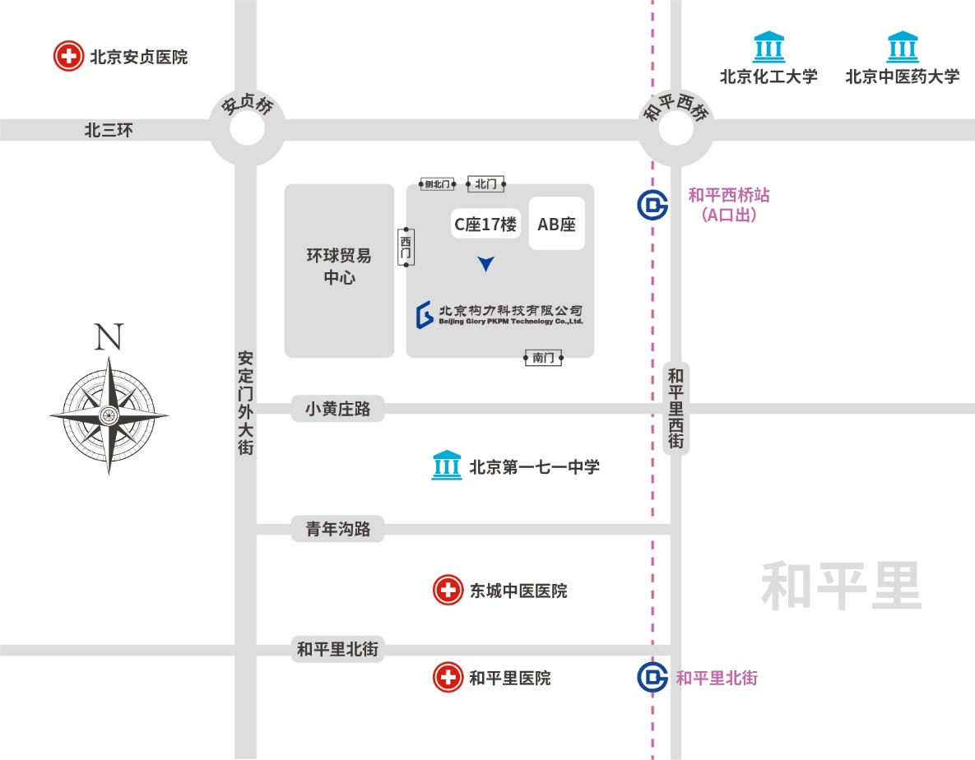

去往： 中国建筑科学研究院有限公司 北京构力科技有限公司

建研院北门（正门）：北三环东路30号，安贞桥向东200米路南。
★首都机场：乘坐机场大巴公主坟线，在安贞桥站下车。或乘坐地铁机场线在东直门站换乘2号线到雍和宫站换乘5号线到和平西桥站下车，A出口往西200米。
★大兴机场：乘坐北京大兴国际机场线，到草桥站换乘10号线到宋家庄站换乘5号线到和平西桥站下车，A出口往西200米。
★北京南站：乘坐地铁14号线到蒲黄榆站换乘5号线到和平西桥站下车，A出口往西200米。
★北京西站：乘坐地铁7号线到磁器口站换乘5号线到和平西桥站下车，A出口往西200米。
★北京火车站：乘地铁2号线到崇文门站换乘5号线到和平西桥站下车，A出口往西200米。
★北京北站：乘坐地铁2号线到雍和宫站换乘5号线到和平西桥站下车，A出口往西200米。
目的地：中国建筑科学研究院主楼C座17层

版权与商标说明
PKPM计算机程序及全部相关文档都是受专利法和著作权法保护的产品，版权属于中国建筑科学研究院有限公司 北京构力科技有限公司。未经中国建筑科学研究院有限公司 北京构力科技有限公司的书面许可，不得以任何形式、任何手段复制本产品或文档的任何部分。
PKPM标志 是中国建筑科学研究院有限公司 北京构力科技有限公司的注册商标。

中国建筑科学研究院有限公司 北京构力科技有限公司

地 址：北京市北三环东路30号
邮 编：100013


销售电话：010-64517256
PKPM构力科技
构力学堂
技术咨询：400-8000-900
传 真：010-84276106
电子邮箱：pub@pkpm.cn
网 址：www.pkpm.cn

免责声明
PKPM系统在开发阶段经过了严格测试，自1988年开发以来，国内外数以万计的工程应用证明了其适用性和正确性。
但用户必须清楚，在程序的准确性或可靠性上开发者未做任何直接或暗示性的担保，使用者必须了解程序的假定并必须独立地核查结果。

目 录
第1章 说明书模板 1
第2章 使用技巧 2
2.1 模板添加方法 2
2.2 样式使用 3
2.3 题注使用 4
第3章 具体格式说明 6
3.1 整体布局 6
3.1.1 纸张大小 6
3.1.2 页边距 6
3.1.3 页眉页脚 6
3.2 扉页 7
3.3 目录 7
3.4 内容层级划分 7
3.4.1 一级标题 8
3.4.2 二级标题 8
3.4.3 三级标题 8
3.4.4 四级标题 8
3.4.5 正文 9
3.4.6 配图 9
3.4.7 表格 9
3.4.8 公式 10

1 概述

1.1 XDB概述
XDB采用公开、标准的数据库格式记录各行业交付的BIM数据，为保证后续应用中对BIM数据的无损读取，XDB数据库的指标数据作为目标驱动定义出的BIM数据，与常规的BIM模型不同，XDB数据仅考虑交付标准所涉及的各专业数据，满足特定需求目标的应用。

1.2 XDB生成流程概述
工作流程图：
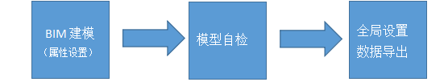
设计师将BIM模型导出为XDB文件，上传至BIM智能化审查平台，完成条文审查所需的数据信息的上传。

1.3 支持软件说明
BIM审查现阶段涵盖建筑、结构、机电（含水、暖、电）五大专业，消防、人防、节能、装配式四大专项。其中消防专项和人防专项的审查融合在建筑及机电专业中，不需要单独提交XDB。在各专业对应模块导出的XDB文件包含本专业数据，因此需要分别导出待审查专业的XDB文件。

XDB数据导出软件汇总表

专业 | BIM软件平台 | 说明
建筑 | PKPM-BIM | 无需插件，一键导出XDB
结构 | PKPM-BIM | 通过程序自带插件导出XDB
机电（水、暖、电） | PKPM-BIM | 无需插件，一键导出XDB

1.3.1 整体解决方案
进行BIM审查的项目与一般的项目区别在于：需要在已有的二维设计成果的基础上，补充上传完整的全专业XDB文件，以实现“BIM审查+人工审查”的效果。

1.3.2 建筑专业
建筑专业的审查包含构件及区域、关联构件、关联构件计算、楼层、指标等几个方面，能够支持建模并一键导出XDB的软件包括PKPM-BIM 2022。

1.3.3 结构专业
结构专业的审查包含整体指标、图模一致性、实配钢筋与计算配筋比较、规范条文、构件设计等几个方面。现阶段以常规混凝土结构为主，基础和钢结构部分暂不涉及，属于下一阶段BIM审查工作范畴。
结构专业的XDB数据包含构件三维几何信息、模型参数信息、计算结果信息、实配钢筋信息。区别于建筑专业，PKPM-BIM2022结构专业需要借助结构辅助工具将已有分析软件计算结果数据与DWG图纸实配钢筋信息进行关联，生成含实配钢筋信息的BIM模型数据。

1.3.4 机电（给排水、暖通、电气）
PKPM-BIM 2022设备专业的审查包含各专业构件审查、各专业系统审查等几个方面，能够支持建模并一键导出XDB。

2 审查说明

2.1 审查方式

● 采用人工审查和智能审查结合的工作方式。
● 对于智能审查系统目前无法审查以及审查不准确的内容需要人工审查，各专业全局属性内容需要设计师输入信息，模型自检缺失的属性添加需要设计师按照图纸添加完善，模型构件及信息需要按照第三章建模要点进行创建及添加。
● 智能审查系统按照以上的输入信息和构件信息进行智能审查，为了保证审查的准确性，请务必保证以上信息与图纸的一致性。

2.2 审查范围
目前BIM审查平台支持对国家大部分主要规范的审查，涵盖建筑、结构、给排水、暖通和电气专业。

(1) 支持地区

● 广州
● 湖南
● 湖北
● 南京
● 上海
● 苏州
● 青岛
● 临沂
● 兰州
(2) 建筑

● 《建筑设计防火规范》GB 50016-2014（2018年版）
● 《住宅设计规范》GB 50096-2011
● 《汽车库、修车库、停车库设计防火规范》GB 50067-2014
● 《人民防空工程设计防火规范》GB 50098-2009
● 《人民防空医疗救护工程设计标准》RFJ 005-2011
● 《展览建筑设计规范》JGJ 218-2010
● 《车库建筑设计规范》JGJ 100-2015
● 《江苏省住宅设计标准》DGJ 32/J26-2017
● 《人民防空工程防化设计规范》RFJ 013-2010
● 《建筑节能与可再生能源利用通用规范》GB 55015-2021
● 《建筑与市政工程无障碍通用规范》GB 55019-2021
● 《民用建筑设计统一标准》GB 50352-2019
● 《档案馆建筑设计规范》JGJ 25-2010
● 《体育建筑设计规范》JGJ 31-2003
● 《博物馆建筑设计规范》JGJ 66-2015
● 《老年人照料设施建筑设计标准》JGJ 450-2018
● 《综合医院建筑设计规范》GB 51039-2021
● 《住宅建筑规范》GB 50368-2005
● 《剧场建筑设计规范》JGJ 57–2016
● 《中小学校设计规范》GB 50099-2011
● 《无障碍设计规范》GB 50763-2012
● 《托儿所、幼儿园建筑设计规范》JGJ 39-2016 （2019年版）
● 《人民防空地下室设计规范》GB 50038-2005
● 《旅馆建筑设计规范》JGJ 62-2014
● 《图书馆建筑设计规范》JGJ 38-2015
● 《宿舍建筑设计规范》JGJ 36-2016
● 《电影院建筑设计规范》JGJ 58-2008
● 《锅炉房设计标准》GB 50041-2020
● 《办公建筑设计标准》JGJ／T 67-2019
● 《商店建筑电气设计规范》JGJ 392-2016
● 《住宅项目规范（征求意见稿）》
(3) 结构

● 《高层建筑混凝土结构技术规程》JGJ 3-2010
● 《建筑抗震设计规范》GB 50011-2010
● 《混凝土结构设计规范》GB 50010-2010
● 《混凝土结构通用规范》GB 55008-2021
● 《建筑结构荷载规范》GB 50009-2012
● 《建筑与市政工程抗震通用规范》GB 55002-2021
(4) 给排水

● 《消防给水及消火栓系统技术规范》GB 50974-2014
● 《自动喷水灭火系统设计规范》GB 50084-2017
● 《建筑给水排水设计标准》GB 50015-2019
● 《建筑中水设计标准》 GB50336-2018
● 《建筑给水排水与节水通用规范》 GB55020-2021
● 《民用建筑节水设计标准》 GB50555-2021
(5) 暖通

● 《民用建筑供暖通风与空气调节设计规范》GB 50736-2012
● 《通风与空调工程施工规范》 GB50738-2011
● 《综合医院建筑设计规范》 GB51039-2014
● 《饮食建筑设计规范》 GB18483-2001
(6) 电气

● 《火灾自动报警系统设计规范》GB 50116-2013
● 《民用建筑电气设计标准》GB 51348-2019
● 《教育建筑电气设计规范》 JGJ310-2013
● 《档案馆建筑设计规范》 JBJ25-2010
● 《建筑物防雷设计规范》GV50057-2010

2.3 审查模型拆分说明
1）地下车库：单体建筑自带的地下室整体上传即可。针对多个单体建筑基于同一地下室的情况，需要将地下室模型单独建模、上传。
2）人防工程部分模型需要单独建模、上传。
3）若一个园区含多个单体建筑，需要将各个单体建筑进行单独建模，上传。

2.4 审查逻辑
(1) 建筑
审查逻辑按建筑名称、楼层名称、建筑高度、房间名称、构件名称、构件的信息等，如墙体耐火极限、建筑耐火等级、防火分区等。
(2) 结构
1）通过插件将施工图图纸和各自然层进行匹配，程序将图纸的实配钢筋信息和尺寸标注与各构件进行关联，并将结构计算结果、BIM模型和图纸信息进行打包，最后按审查地区导出对应的文件；
2）根据审查地区，系统将自动选择审查条文范围。用户也可手动勾选需要的审查条文。确认审查条文范围后，上一步骤中被导出的文件将被上传至审查服务器，位于服务器上的引擎将审核图纸和模型信息是否满足计算和条文要求，并比较图纸中的尺寸信息和模型的尺寸信息是否一致；
3）从服务器返回的审查结果按条文分类。根据审查结果，用户可快速定位到问题构件位置，并对不满足要求的方面进行修改。
(3) 机电
1）审查逻辑按照楼层名称、管道/风管/风口系统类型名称、名称、楼层标高等进行判定；
2）水暖专业需要保证系统的完整性，管道、阀门、设备、末端均应连接成整体，否则会判断不存在该系统，如风管系统需要将进排风口、风管、风机、机组、室内末端风口连接起来，水管同理；
3）机电专业必须保证楼层名称、数量保持与建筑一致，否则会导致大量误审情况，影响较大。楼层具体建模要求详见【建筑专业-标高与楼层】。

2.5 审查构件
BIM智能化审查系统需要创建的构件及信息详见第三章的描述。

3 PKPM-BIM体系建模要求

3.1 BIM建模要求

3.1.1 建筑专业
依据项目实际情况，设置建筑类型、民用建筑分类、耐火等级、汽车库分类、建筑面积等参数，建筑层数、建筑高度、地下及地上建筑高度、最大净空高等信息，消防系统和厂房、仓库选项参数自动计算或据实填写。
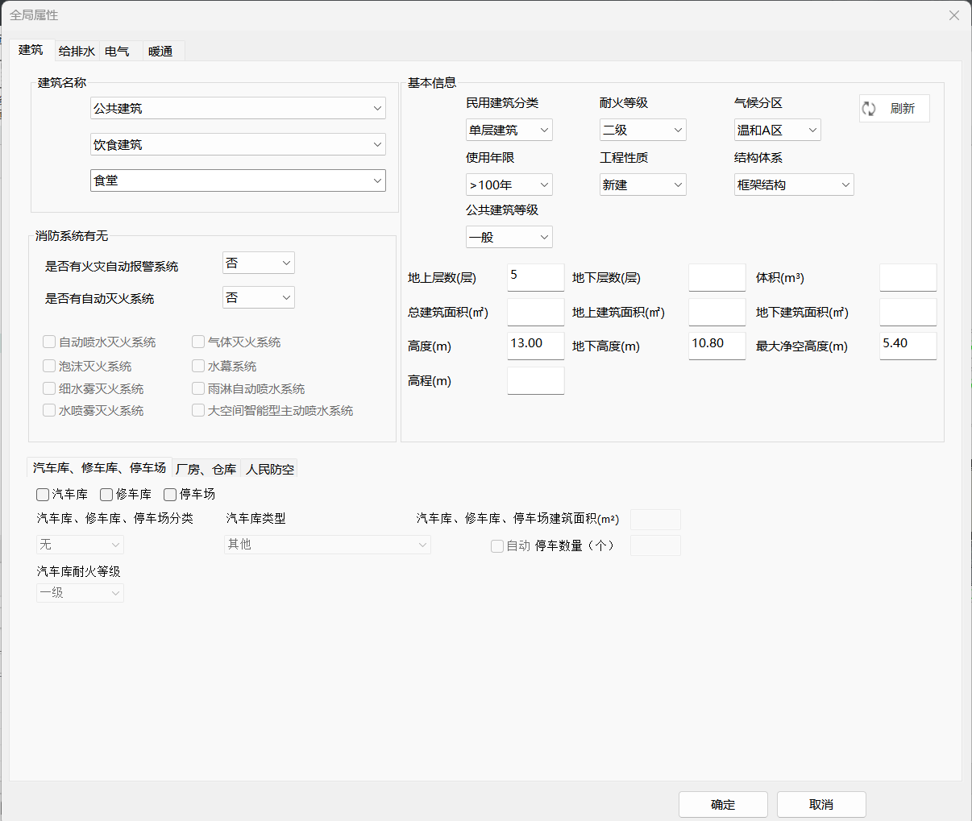

3.1.1.1标高与楼层

3.1.1.1标高与楼层

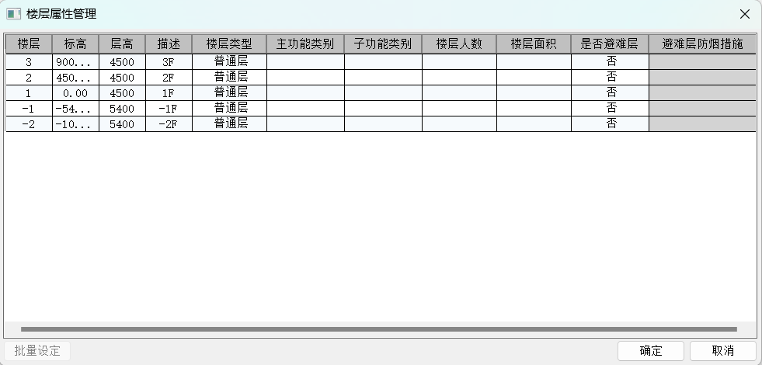
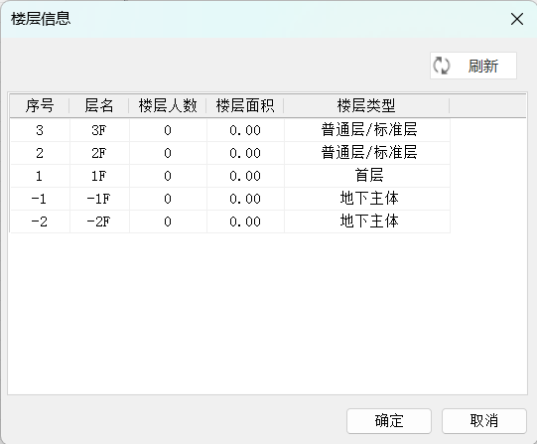
楼层信息建模示意

3.1.1.2墙

3.1.1.2墙

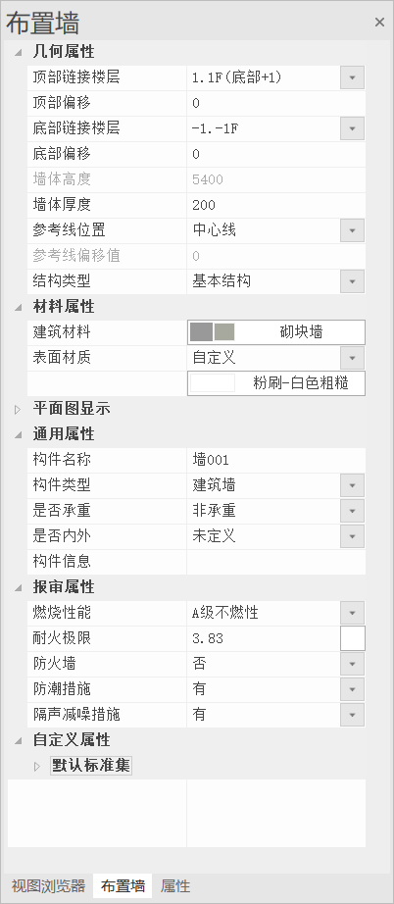
墙建模属性示意

3.1.1.3门

3.1.1.3门

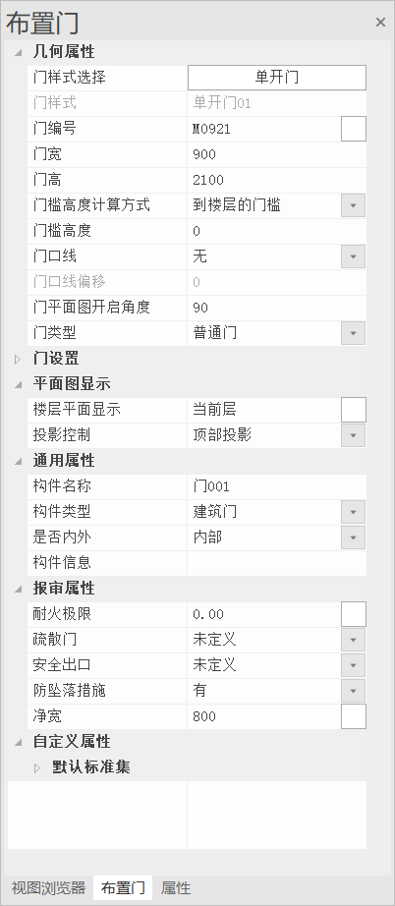
门建模属性示意

3.1.1.4窗

3.1.1.4窗

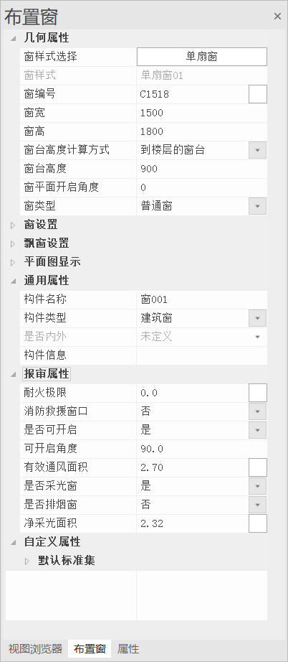
窗建模属性示意

3.1.1.5板

3.1.1.5板

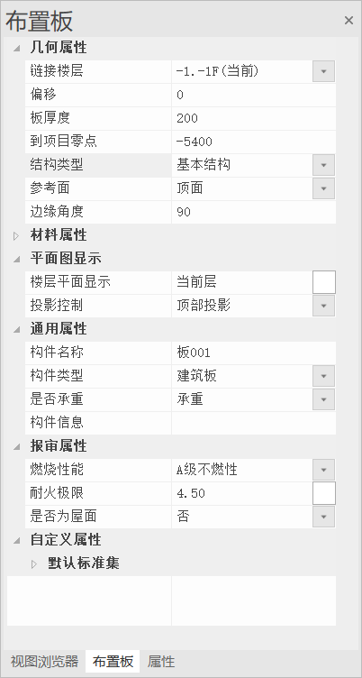
板建模属性示意

3.1.1.6楼梯

3.1.1.6楼梯

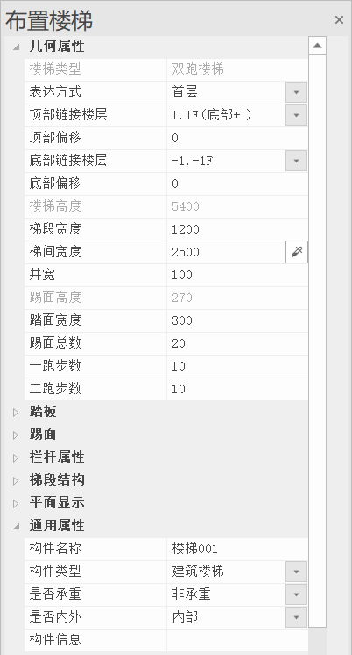
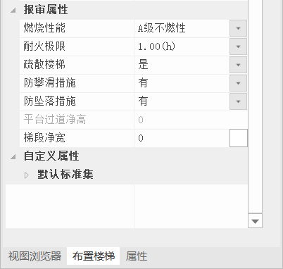
楼梯建模属性示意

3.1.1.7台阶

3.1.1.7台阶

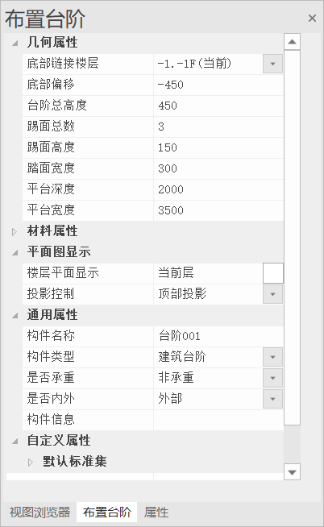
台阶建模属性示意

3.1.1.8坡道

3.1.1.8坡道

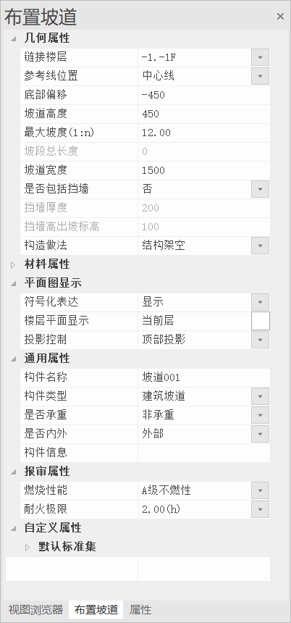
坡道建模属性示意

3.1.1.9屋顶

3.1.1.9屋顶

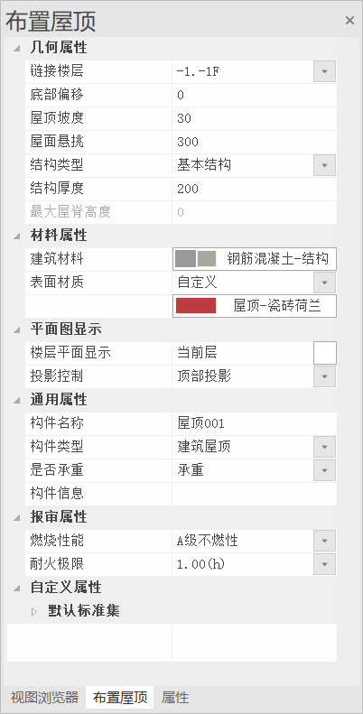
屋顶建模属性示意

3.1.1.10幕墙

3.1.1.10幕墙

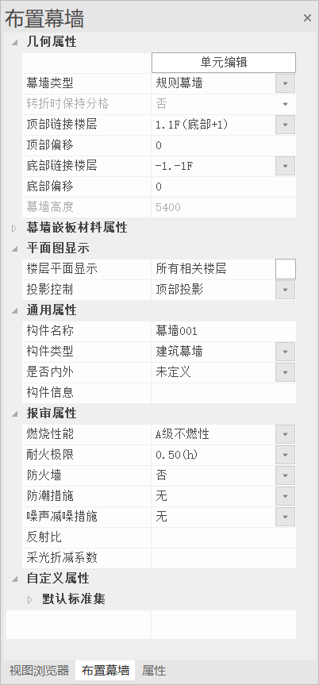
幕墙建模属性示意

3.1.1.11洞口

3.1.1.11洞口

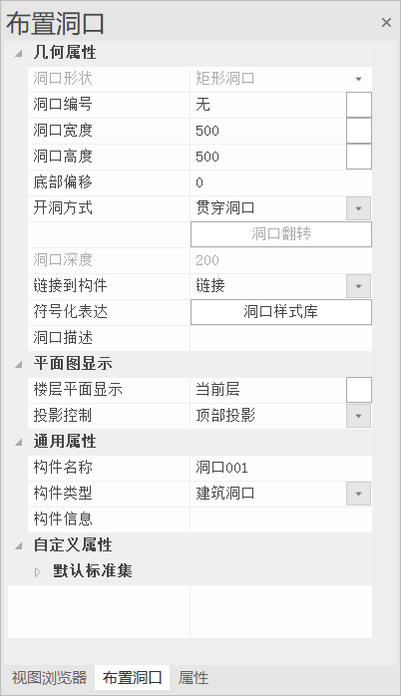
洞口建模属性示意

3.1.1.12房间

3.1.1.12房间

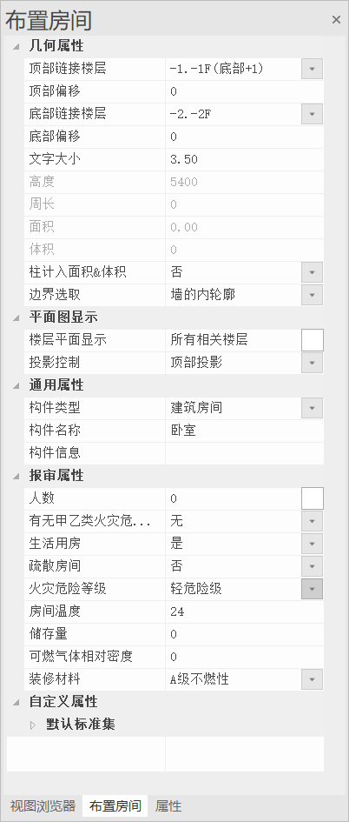
房间建模属性示意

3.1.1.13区域

3.1.1.13区域

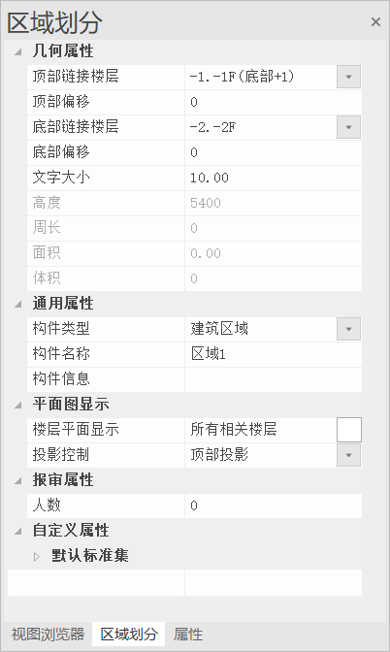
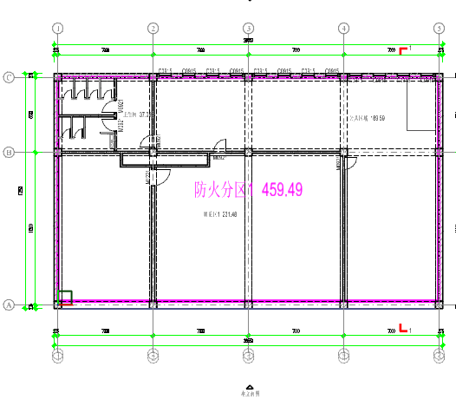
区域建模属性示意

3.1.1.14栏杆

3.1.1.14栏杆

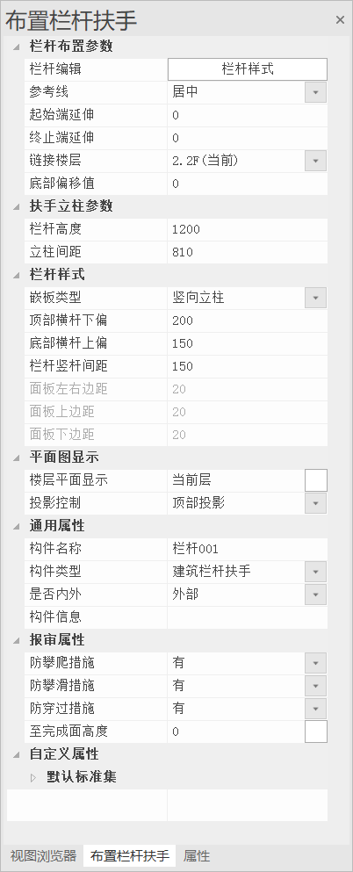
栏杆建模属性示意

3.1.1.15其他

3.1.1.15其他

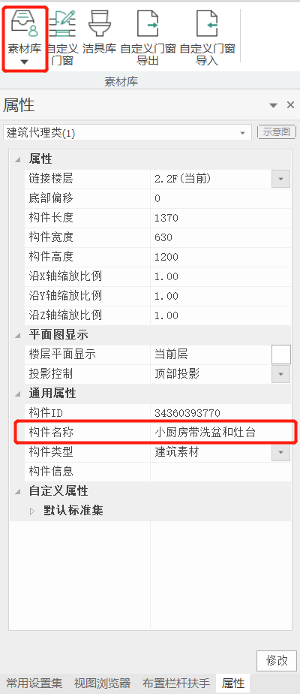
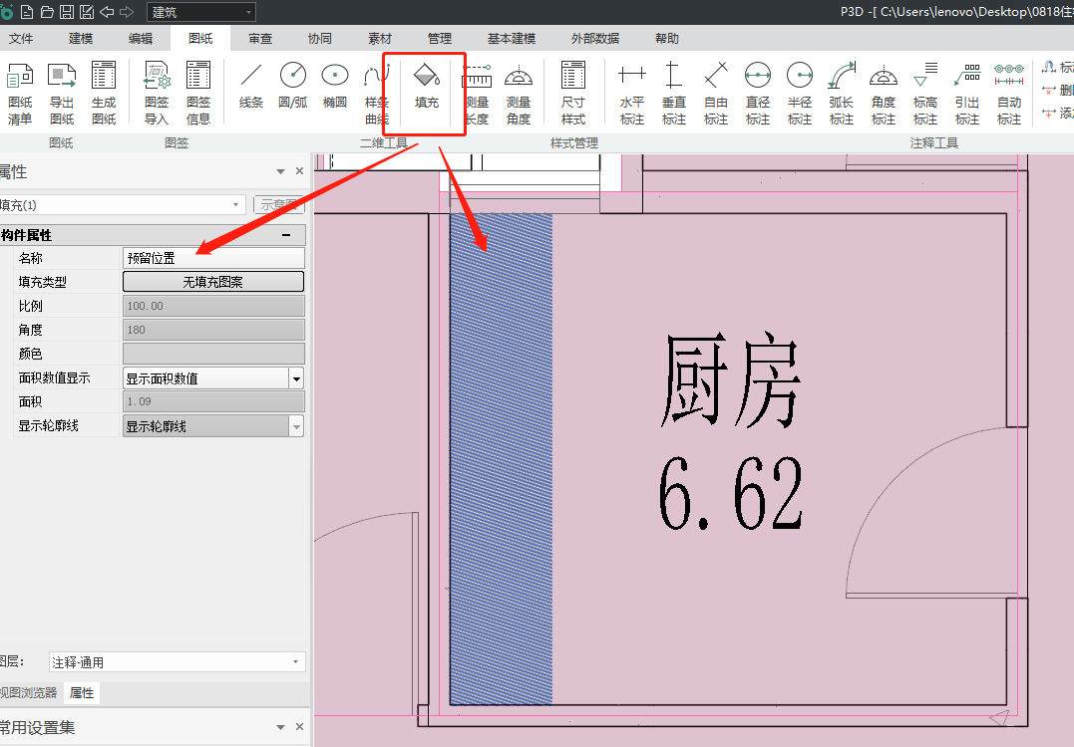
素材库模型建模示意

3.1.2 结构专业
结构专业的XDB数据涵盖了构件几何、模型参数、计算结果、实配钢筋等信息。与建筑专业不同， PKPM-BIM结构结果文件是涵盖了构件几何、模型参数以及计算结果信息，唯一缺少的是实配钢筋信息。而结构专业通常都是依据《国家建筑标准设计图集16G101-1》用DWG格式图纸来表示实配钢筋信息，考虑到单纯的通过软件翻模建立包含实配钢筋信息的结构专业XDB数据工作量非常大，我们提供一款通过识别DWG格式图纸将实配钢筋信息与已有计算结果文件进行关联生成XDB的插件工具—【结构辅助工具】，只需要通过插件将DWG格式实配钢筋信息与计算结果文件进行关联，即可生成XDB数据。
使用PKPM-BIM的建模方式可参考《PKPM-BIM结构设计模块用户手册》。可通过官方渠道获取，此处不详细阐述。点击跳转 PKPM-BIM结构专业说明书
建模、计算通过，并按照《国家建筑标准设计图集16G101-1》完成DWG施工图绘制后，即可进行后续的识图关联操作。DWG格式结构施工图可以是PKPM或第三方软件直接生成，也可以是纯CAD手绘形式。结构建模、计算、出图等阶段与现有的设计流程一致，仅介绍利用现有的几何模型、计算结果及成品施工图进行识图交互生成的XDB的操作。
结构辅助工具现阶段主要包含梁图识别、柱图识别、墙图识别、数据导出等四部分功能模块（后续会上线板图识别功能，现阶段暂不支持）。
在进行识图操作前，需要先准备经过结构计算的BIM模型、计算结果文件以及对应的DWG格式结构施工图，以下针对不同的计算软件分别进行梳理：
PKPM-BIM结构模块：
(1) 含建模信息和计算结果的工程文件，可直接使用计算后的工程文件夹，或仅拷贝必要的.JWS、DBS_SATWE_.PDB和SATWE_***.PDB文件；
(2) DWG格式的梁、柱、墙结构施工图（支持程序直接生成、CAD直接绘制）。
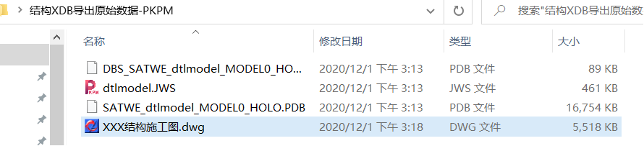
图3.1.5-1 结构XDB导出所需原始数据-PKPM

3.1.2.1 梁、柱、墙识图
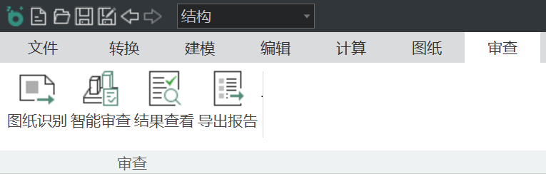

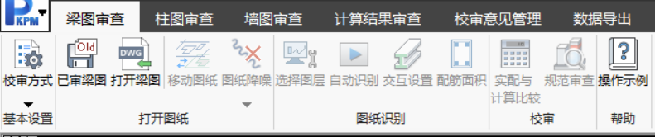
识图界面
梁识图可将梁平法结构施工图关联到计算模型及结果文件中。
具体操作步骤：
(1) 图纸识别，选择待审查图纸及计算模型；
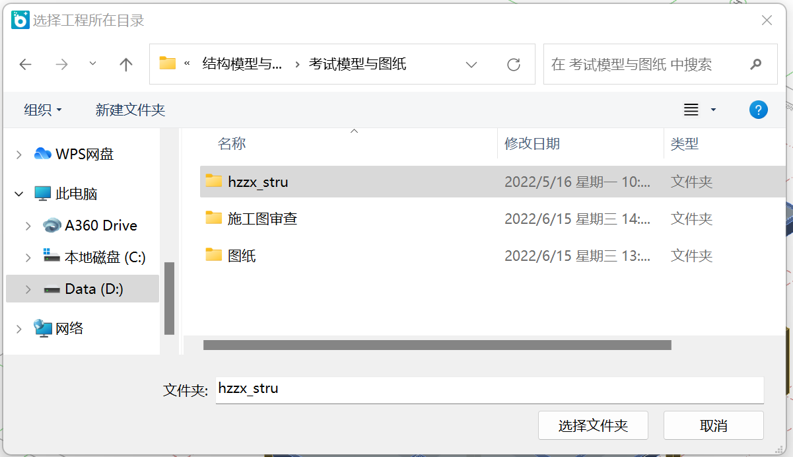
(2) 进入结构施工图审查模块，选择校审方式；
(3) 选择图纸对应模型的楼层，支持一张图纸关联多个自然层（且为同一标准层），右键确认后程序会自动定位，以灰显的方式将计算模型平面衬在当前楼层施工图下方；
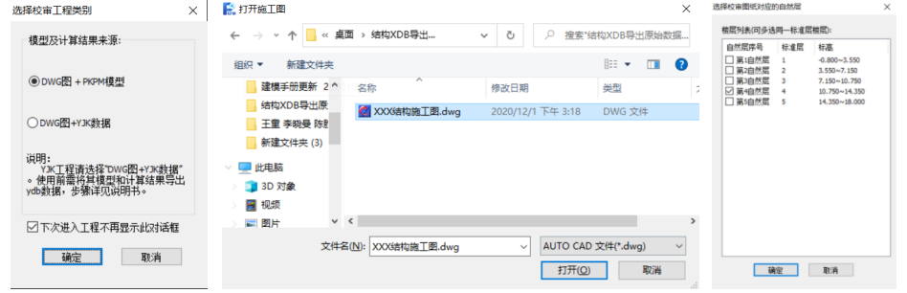
工程校审方式、打开梁图、选择楼层界面
(4) 移动图纸，针对自动对位不符合预期的情形，可以通过移动图纸功能进行调整；
(5) 图纸降噪，去除不相干的图面元素，支持图层降噪与框选范围降噪两种方式。针对确因计算假定、图面表示等非主观原因造成的无法识别或图模不一致的情形，可以通过图纸降噪进行删除，剔除该部分信息的拾取，减少后续无效审查结果的干扰。例如坡道、楼梯、局部钢结构、局部挡土墙等情形；
(6) 选择图层-自动识别，程序按照图层和位置原则进行平法识图，通过识图将实配钢筋信息与已有计算模型进行关联。图层交互时可按提示进行交互拾取，拾取完成自动识别后，可通过鼠标悬停查看已拾取构件的TIP提示；
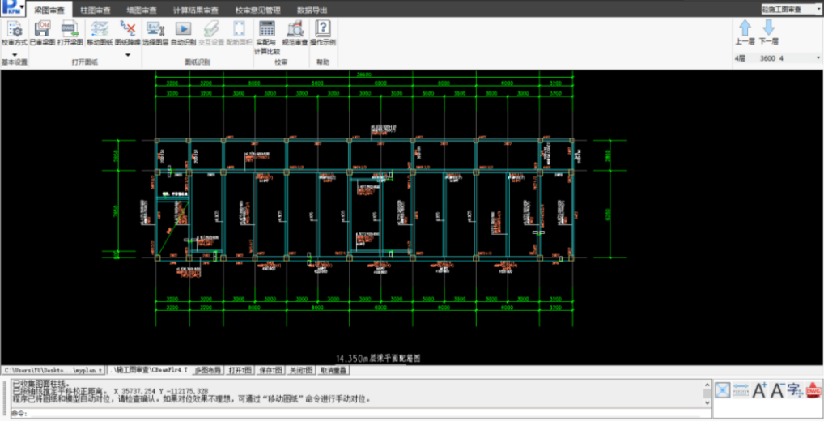
自动对位后的模型与施工图
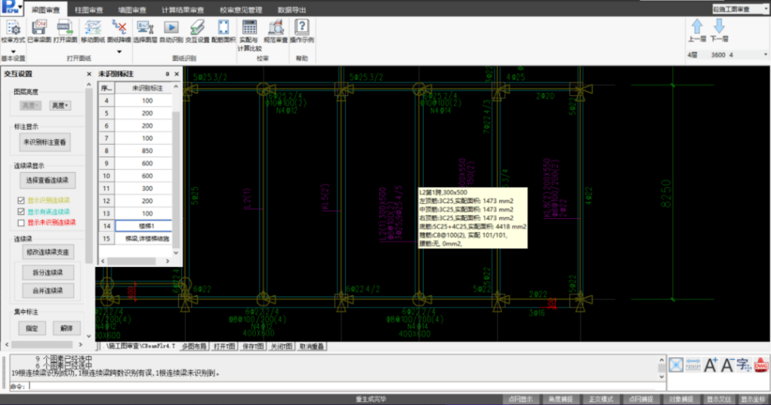
TIP查看识图得到的实配钢筋信息
(7) 对于自动识别不符合预期的情形，可通过交互设置进行调整；
(8) 重复上述操作完成全楼梁平法图纸和模型的关联。
柱识图和墙识图操作流程同梁识图，完成全楼图纸和模型拾取后，即可进行结构专业XDB数据导出，BIM审查系统会进行整体指标、图模一致性、实配钢筋与计算配筋比较、规范条文、构件设计等审查。
(1) 结构识图说明
(1) 识图和审查包括梁、柱、墙构件，暂不支持楼板；
(2) 识图支持PKPM-BIM模型和PKPM结构设计软件计算结果。DWG图纸既支持软件（含PKPM、天正、探索者、YJK、板王、飞图等）生成的施工图，也支持纯CAD（含AutoCAD、中望CAD、浩辰CAD等）平台手绘方式；
(3) 对于平法标注没有按图层区分的情形，程序也支持按位置识别，但是部分情形下识别效果会较差，导致手动交互工作量增加，建议按门类进行图层区分，也可在自动生成的砼施工图基础上进行修改；
(4) 图层拾取时，集中标注与原位标注有共用图层时不碍事，拾取时不要漏掉就行，集中标注的选取注意不要漏掉标注引线图层。现阶段梁图可无需拾取图层，直接审查；
(5) 支持DWG格式图纸，支持参照、布局情形（需要在模型空间进行绘图和标注，对于在布局空间进行标注的情形暂不支持），暂不支持PDF或JPG格式图纸（研发中）；
(6) 识图结果自动保存，未提供删除功能（后续计划支持删除本层识图结果功能），重新关联识图后可覆盖原数据。梁识图后的交互操作在下一次打开后会提示是否保留；
(7) 关联图纸时，支持一张图纸对应多个自然层（需为同一标准层）模型的情形，在导入的时候勾选多层自然层时即可实现包络；
(8) 模型和图纸有对位偏差时，常规的偏心情形，程序可以容差处理，但超过一定范围后，可能会出现不识别情形，此时会以红色高亮提示，或出现“张冠李戴”的情形，导致审查错误；
(9) 对于CAD图纸中中采用块情形，程序也是支持的，但是对于一些带属性、无法编辑的块识别效果可能较差，建议删除或炸开后，再进行后续操作；
(10) 对于识图操作了一半的项目，下次进入可通过已审梁图/柱图/墙图读取上次交互结果，以减少重复识图交互操作的工作量；相同楼层重新识图后会覆盖前一次的操作。

3.1.2.2 梁识图注意事项
梁识图支持按平面注写方式表达的梁平法施工图，具体表达可参考《国家建筑标准设计图集16G101-1》第37页。
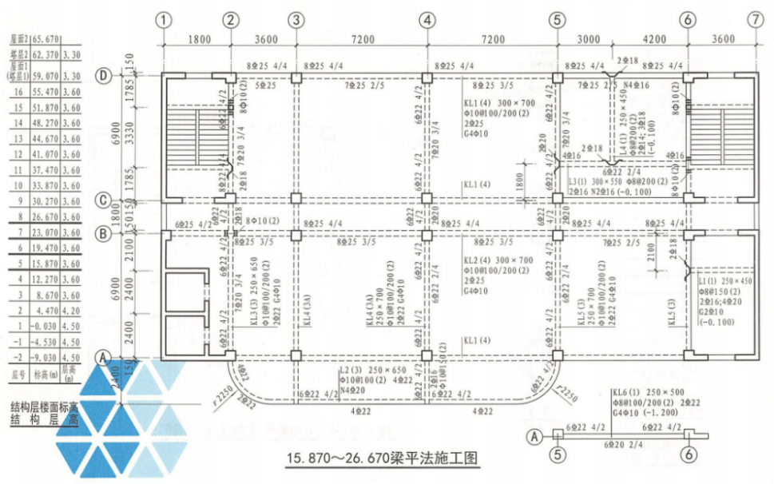
梁平法施工图
(1) 梁图识图适用于以下不同画法；
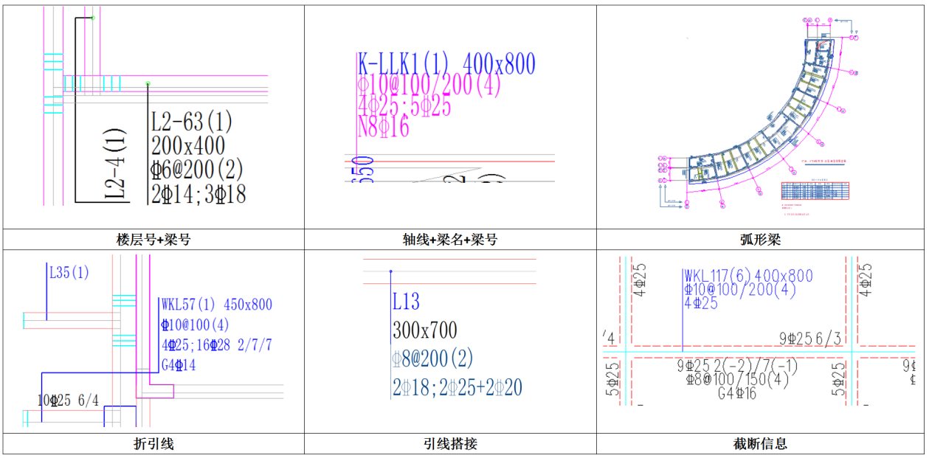
梁图识图适用的不同画法
(2) 镜像的表示方式现阶段不支持，建议在DWG图纸中将对称的标注文本复制到另一侧进行表示；
(3) 层间梁、加腋梁现阶段不支持识别，弧形梁可以支持；
(4) 支持简单梁表在平面图外集中表示的情形；
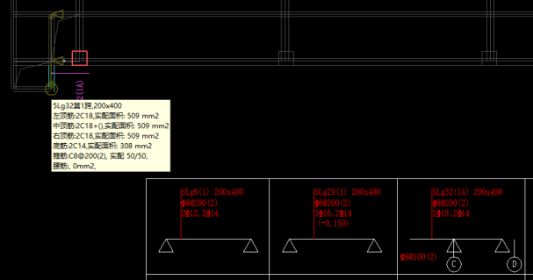
集中标注在平面图外标注表示情形
(5) 对于图面上表示的未注明箍筋情形，可通过选择图层-梁参数-指定默认箍筋进行输入，其他例如梁材料、抗震等级、钢筋做法、腰筋等情形暂不支持文字识别；
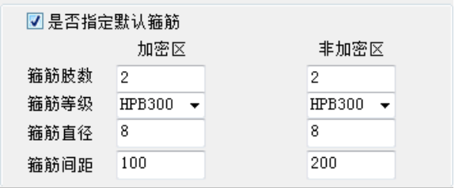
文字说明指定默认箍筋情形
(6) 吊筋和附加箍筋没有纳入此处BIM审查范围，可通过图层降噪进行处理；
(7)对于柱两端连续梁存在偏心，导致连续梁跨数识别异常的情形，可以通过选择图层-梁参数-串连续梁的允许最大偏心值进行调整，提高跨数识别准确率；
柱两端连续梁偏心导致跨数识别异常情形

3.1.2.3 柱识图注意事项
柱识图支持按列表注写方式或截面注写方式表达的柱平法施工图，具体表达可参考《国家建筑标准设计图集16G101-1》第11、12页。
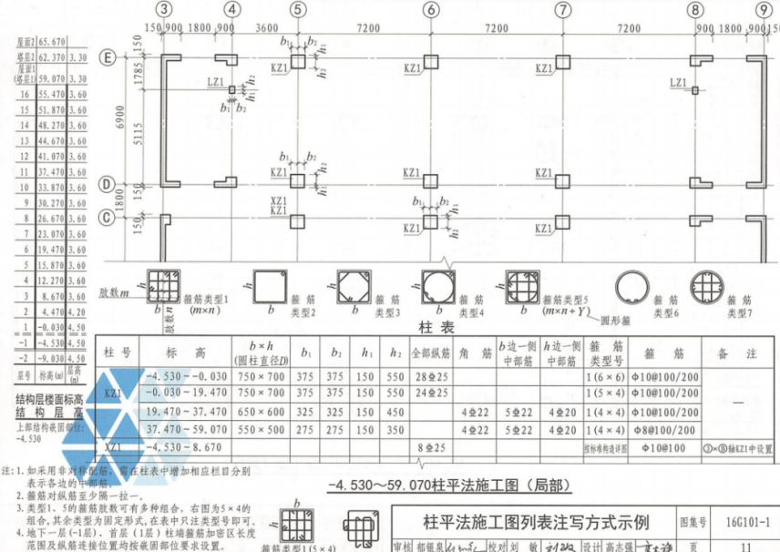
柱平法施工图—列表注写
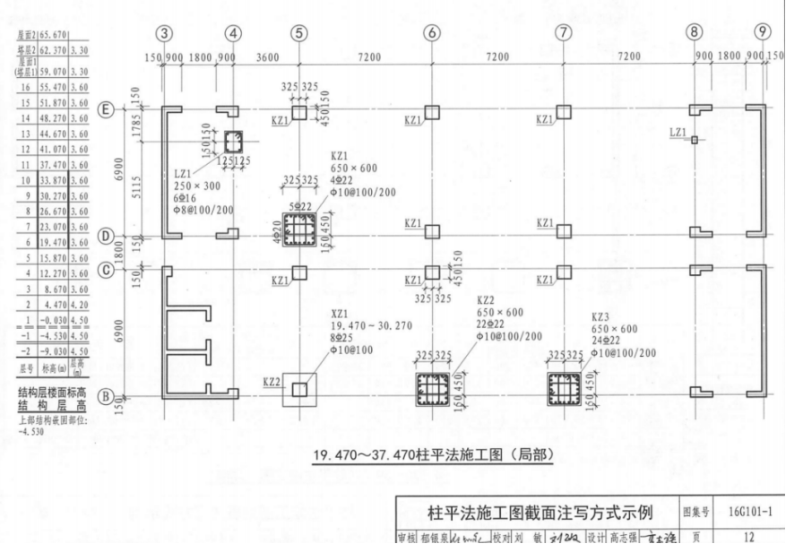
柱平法施工图—截面注写
(1) 柱图识图适用于以下不同画法，支持任意转角的柱表以及多个柱表连在一起的情形；
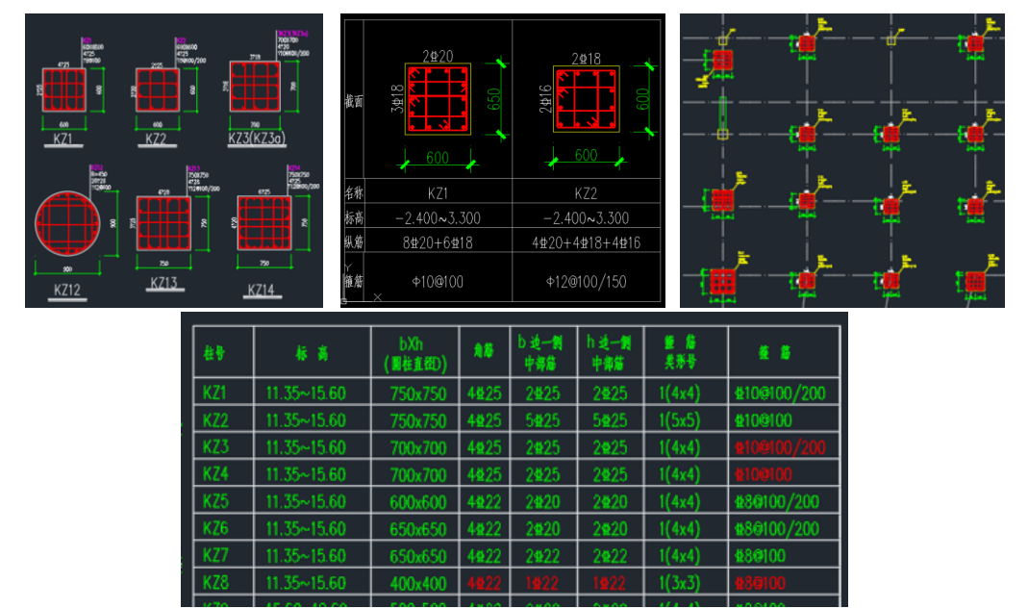
柱图识图适用的不同画法
(2) 暂不支持异形柱及钢骨混凝土柱的识别，可通过图纸降噪进行处理；
(3) 对于集中标注文字有倾角情形，可以支持识别；
(4) 支持大样柱图用空心/实心圆表示不同直径钢筋的情形；
(5) 持AKZ-1a、12KZ5等编号形式，对于AKZ-1编号形式，可以在选择图层-构件设置下补充自定义名称；
(6) 对于柱平面布置图与大样或柱表信息不一致情形，程序默认以柱表和大样为主。

3.1.2.4 墙识图注意事项
墙识图支持按列表注写方式或截面注写方式表达，具体表达可参考《国家建筑标准设计图集16G101-1》第22~24页。
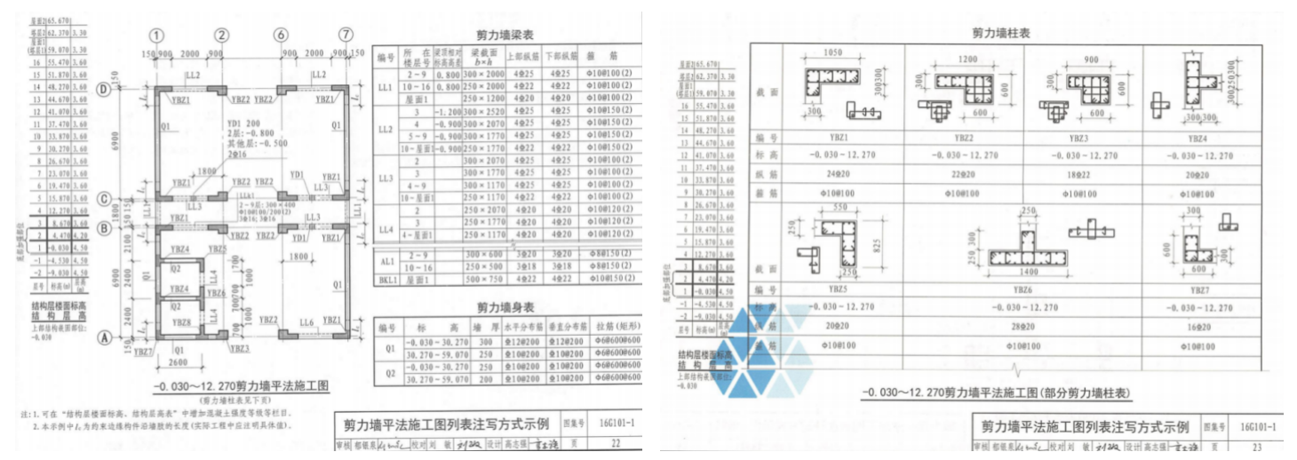
墙平法施工图—列表注写
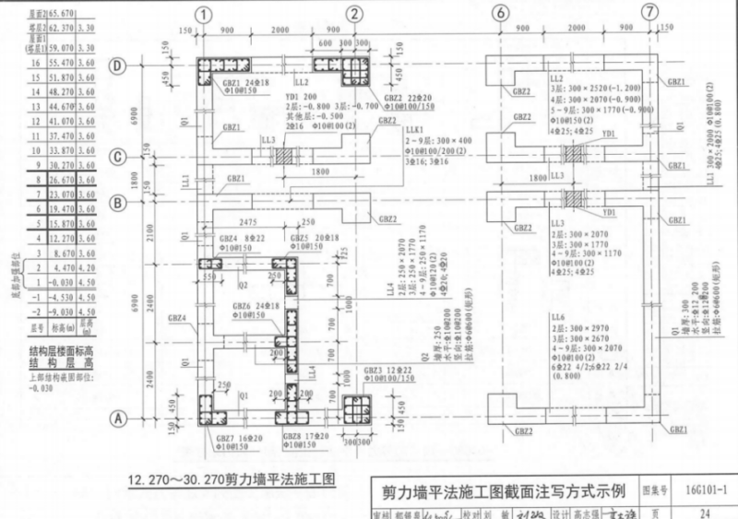
墙平法施工图—截面注写
(1) 现阶段人防墙是按照常规墙体进行审查，地下室外墙、地下水池墙体、挡土墙暂不支持识别，可通过图纸降噪处理；
(2) 墙图标高表示支持文字表示情形；
(3) 边缘构件的绘制需要是封闭、或是首尾连接的线条，暂不支持无封闭轮廓且无标注的情形；
(4) 对于墙身水平筋伸入边缘构件代替部分箍筋的情形，现阶段不支持。边缘构件不支持两种箍筋直径情形。对于该情形的识别和审查需要审图专家手动复核；
(5) 墙柱表图层的表格线与表头线所在图层均需交互选取，箍筋放样图层无需选取，详见交互提示。

3.1.2.5 梁、柱、墙校审
按照湖南BIM审查系统的部署要求，在完成梁、柱、墙的交互识图后，直接导出XDB数据，上传BIM审查平台即可。

3.1.3 给排水专业

3.1.3给排水专业
依据项目实际情况，选择给排水系统、消防灭火系统、消火栓给水系统设置情况，填写室外消防用水量、室内消火栓设计流量、自动喷水灭火系统设置场所火灾危险等级等参数，没有的分类可以按系统默认，设计方需要承诺信息的真实性和一致性。
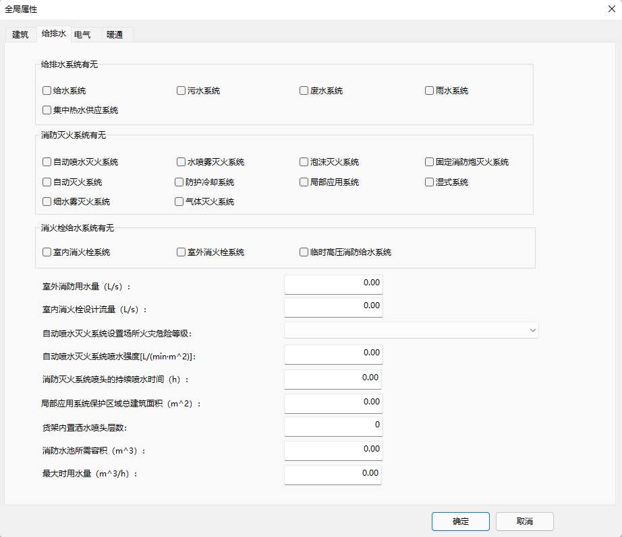

3.1.3.1 水管

序号 | 构件属性 | 参数类型 | 构件建模要求 | 模型自检属性 添加要求（具体步骤详见第3.2节）
1 | 系统类型名称 | 自动读取 | 1）需要根据实际情况选择正确命名管道的系统类型名称，名称需包含自动喷水、补水、水喷雾、泡沫灭火、固定消防炮、消火栓、防护冷却、生活给水、饮用水、污水、废水、雨水、集中热水、中水、润滑水、通气、城镇给水、市政给水、自备水源给水等；2）水管必须和相应的弯头、三通、四通、变径及水泵、卫浴装置等进行有效连接；同一系统的管件与管道的系统类型应保持一致；
2 | 楼层基准 | 自动读取 | 1）保证构件的楼层信息正确，本层构件设置的基准楼层不能为其他楼层；2）对于卫浴装置的排水管道，楼层基准与卫浴装置保持一致，例如三层卫浴装置的排水管道，标高基准为3F，管道标高设置为-600mm（具体数值以图纸为准）；
3 | 直径、标高 | 自动读取 | 1）可以在绘制管道时或属性栏选择、修改；2）必须保证参数和图纸的一致性；
4 | 管材 | 人工添加 | 1）可以在绘制管道时或属性栏选择、修改，该参数影响管材的审查；2）必须保证参数和图纸的一致性；
5 | 工作压力 |  | 1）可以在属性栏的“工作压力”修改；
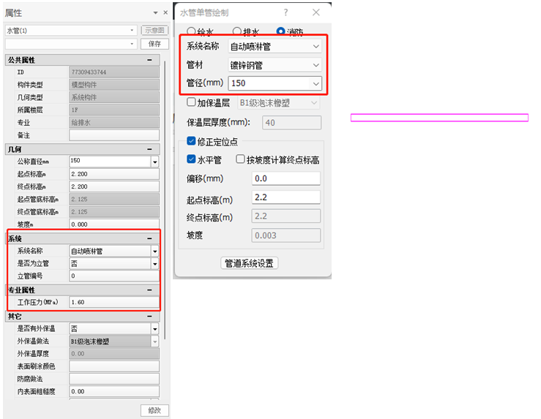
水管建模示意

3.1.3.2 管道附件

序号 | 构件属性 | 参数类型 | 构件建模要求 | 模型自检属性 添加要求（具体步骤详见第3.2节）
1 | 名称 | 自动读取 | 1）名称需要包含构件的关键字，如水表、压力表、温度计、雨水斗、清扫口、检查口、软接头/软接/软连接等；2）管道附件必须和相应的弯头、三通、四通、变径及水泵、卫浴装置等进行有效连接；同一系统的管道附件与管道的系统类型应保持一致；
2 | 楼层基准 | 自动读取 | 保证构件的楼层信息正确，本层构件设置的基准楼层不能为其他楼层；
3 | 直径标高 | 自动读取 | 保证与图纸一致性；
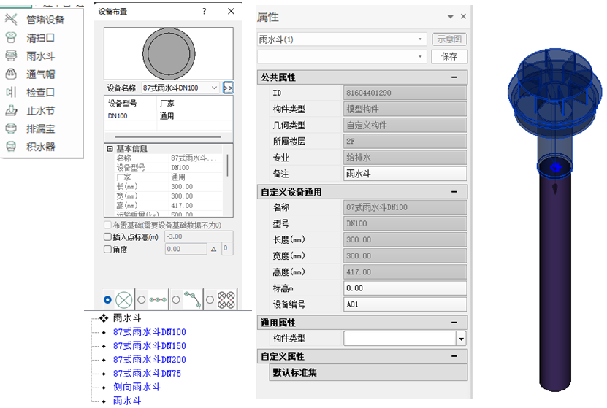
管道附件建模示意

3.1.3.3 水阀

序号 | 构件属性 | 参数类型 | 构件建模要求 | 模型自检属性 添加要求（具体步骤详见第3.2节）
1 | 名称 | 自动读取 | 1）名称包含阀门的关键字，如止回阀、减压阀、浮球阀、泄压阀、安全阀、倒流防止器、信号阀、湿式报警阀组、干式报警阀组、电磁阀、高阻恒温阀、低阻恒温阀等；2）水阀必须和管道等进行有效连接； 3）喷淋系统试水阀需采用DN25，并且通过DN25喷淋管道和一个喷头进行连接；4）在喷淋系统末端DN25的管道上布置阀门，若管道连接有喷头，则该阀门判断为喷淋系统的试水阀。
2 | 楼层基准 | 自动读取 | 保证构件的楼层信息正确，本层构件设置的基准楼层不能为其他楼层；
3 | 直径标高 | 自动读取 | 保证与图纸一致性；
4 | 公称压力 | 自动读取 | 可以在属性栏的“工作压力”修改；
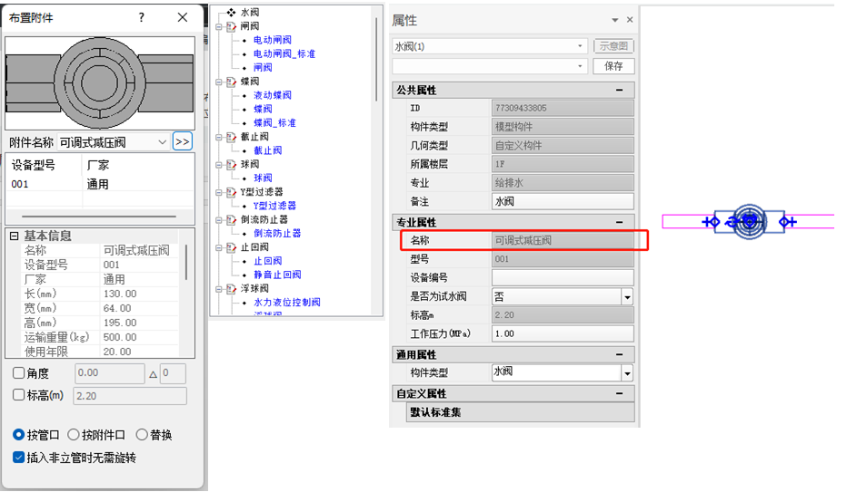
水阀建模示意
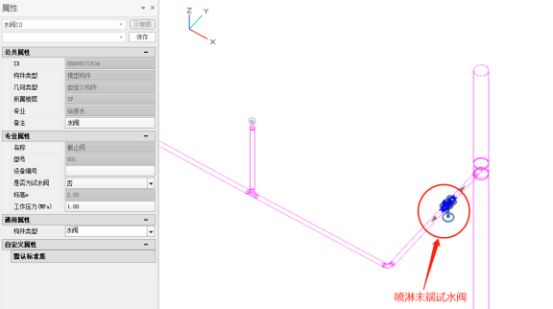
末端试水阀建模示意

3.1.3.4 管件

序号 | 构件属性 | 参数类型 | 构件建模要求 | 模型自检属性 添加要求（具体步骤详见第3.2节）
1 | 名称 | 自动读取 | 1）名称包含管件的关键字，如三通、四通、弯头、变径、存水弯等；可使用“卫浴连干管”功能连接管道和卫生器具，软件会根据设置参数，自动生成相应的存水弯，此时应注意若选择存水弯连接方式，相应的设备中应设置水封深度属性且≥50mm；2）管件必须和管道等进行有效连接；同一系统的管件与管道的系统类型应保持一致；
2 | 楼层基准 | 自动读取 | 1）保证构件的楼层信息正确，本层构件设置的基准楼层不能为其他楼层；2）对于卫浴装置排水管道上的存水弯，楼层基准与卫浴装置保持一致，例如三层卫浴装置排水管道上的存水弯，存水弯的标高基准为3F；
3 | 水封深度 | 自动读取 | 1）属性栏中的存水弯的水封深度不得小于50mm；
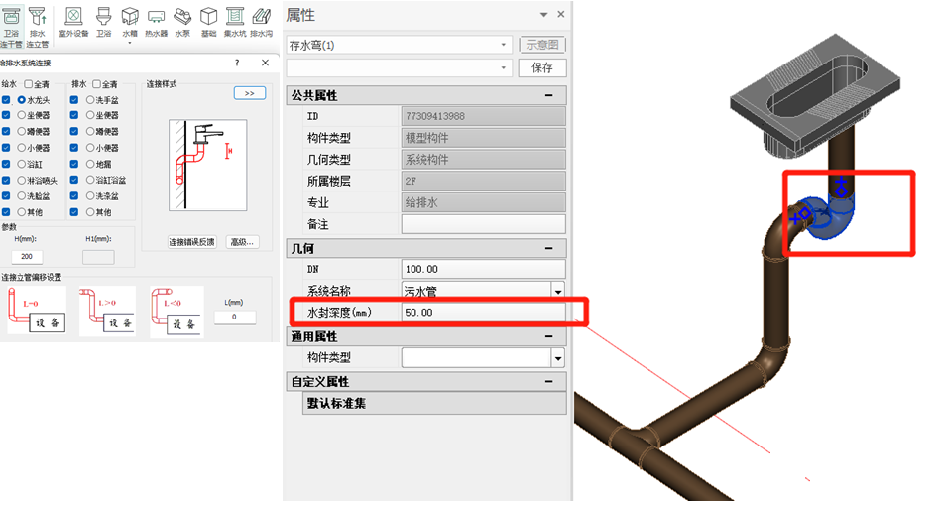
管件建模示意

3.1.3.5 地漏

序号 | 构件属性 | 参数类型 | 构件建模要求 | 模型自检属性 添加要求（具体步骤详见第3.2节）
1 | 名称 | 自动读取 | 1）类别为管道附件，名称需要包含地漏；可使用“卫浴连干管”功能连接管道和地漏；2）地漏必须和相应的排水管道进行有效连接；同一系统的地漏与管道的系统类型应保持一致；
2 | 楼层基准 | 自动读取 | 1）保证构件的楼层信息正确，本层构件设置的基准楼层不能为其他楼层；
3 | 水封深度 | 自动读取 | 1）若地漏的名称中含有“水封”或“存水”二字，则该地漏的属性栏中的水封深度值为50mm。此时应使用“直接连接（无存水弯）”连接至管道上。若该地漏连接了存水弯，则可以将存水弯的水封深度值调整为0mm，以避免违反“重复设置水封”的相关条文。2）若地漏的名称中没有“水封”二字，则该地漏的属性栏中的水封深度值应设置为0mm，且应连接有存水弯，存水弯的水封深度值应≥50mm。
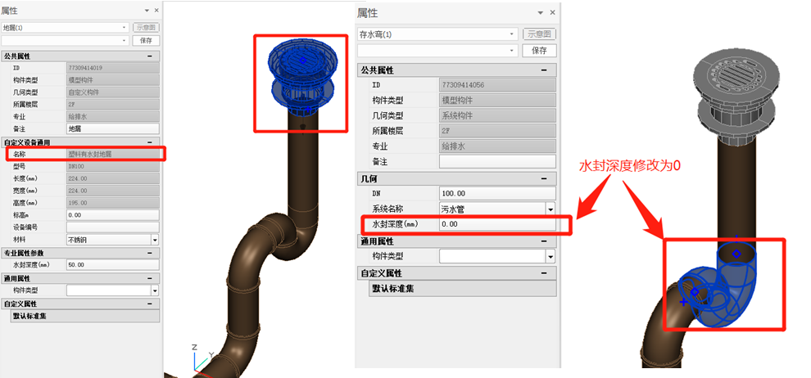
地漏建模示意

3.1.3.6 卫浴设备

序号 | 构件属性 | 参数类型 | 构件建模要求 | 模型自检属性 添加要求（具体步骤详见第3.2节）
1 | 名称 | 自动读取 | 1）类别为卫浴装置，名称需要包含构件关键字，如浴缸、浴盆、水龙头、洗脸盆、洗涤池、小便器、坐便器、蹲便器、拖布池、洗衣机、淋浴器等；2）卫浴设备必须和相应的给排水管道进行有效连接；同一系统的卫浴设备与管道的系统类型应保持一致；
2 | 楼层基准 | 自动读取 | 1）保证构件的楼层信息正确，本层构件设置的基准楼层不能为其他楼层；
3 | 冲水量 | 自动读取 | 可以在属性栏选择、修改；
4 | 给水配件类型 | 自动读取 | 可以在属性栏选择、修改；
5 | 有无存水弯 | 自动读取 | 可以在属性栏选择、修改；
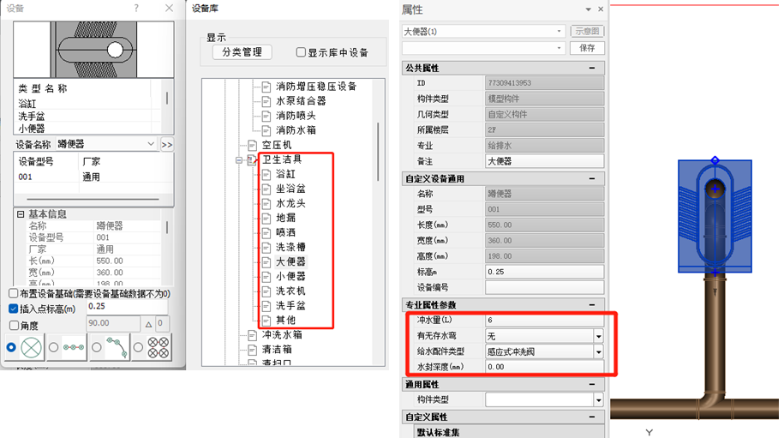
PKPM-BIM体系卫浴设备建模示意

3.1.3.7 水箱

序号 | 构件属性 | 参数类型 | 构件建模要求 | 模型自检属性 添加要求（具体步骤详见第3.2节）
1 | 类型 | 自动读取 | 1）需要包含关键字，如生活水箱、消防水箱、软化水箱等；2）水箱出水管必须和相应的给排水管道进行有效连接，如给水、泄水、消火栓、喷淋等系统管道；3）水箱进水管道如采用空气间隙隔断，需要按照图纸要求，将进水立管通到水箱内（不需要和水箱连接，空间关系交叉即可），立管的底标高应保证和图纸一致；
2 | 楼层基准 | 自动读取 | 保证构件的楼层信息正确，本层构件设置的基准楼层不能为其他楼层；
3 | 是否设置消毒装置 | 自动读取 | 读取属性栏对应值；
4 | 溢流水位 | 自动读取 | 输入数字即可，单位m，高度应为高出本楼层地面的高度；
5 | 有效容量 | 自动读取 | 高进行体积值计算；
6 | 水箱材质 | 自动读取 | 读取属性栏对应值；包括玻璃钢、不锈钢、塑料PE；
7 | 最低有效水位 | 自动读取 | 读取属性栏对应值；
8 | 最高有效水位 | 自动读取 | 读取属性栏对应值；注意最高有效水位与最低有效水位的差值是否满足设计要求；
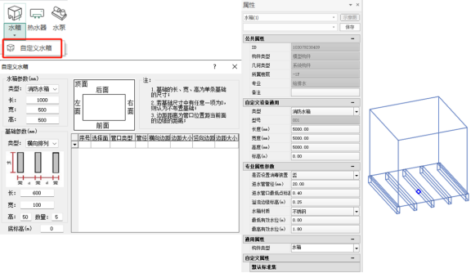
水箱建模示意

3.1.3.8 水泵

序号 | 构件属性 | 参数类型 | 构件建模要求 | 模型自检属性 添加要求（具体步骤详见第3.2节）
1 | 名称 | 自动读取 | 1）类别为机械设备，名称需要包含构件关键字，如潜污泵、喷淋泵、消火栓泵、给水泵、循环水泵等；2）水泵必须和相应的管道进行有效连接，如给水、废水、消火栓、喷淋等系统管道；
2 | 楼层基准 | 自动读取 | 保证构件的楼层信息正确，本层构件设置的基准楼层不能为其他楼层；
3 | 流量 | 自动读取 | 读取属性栏对应值；
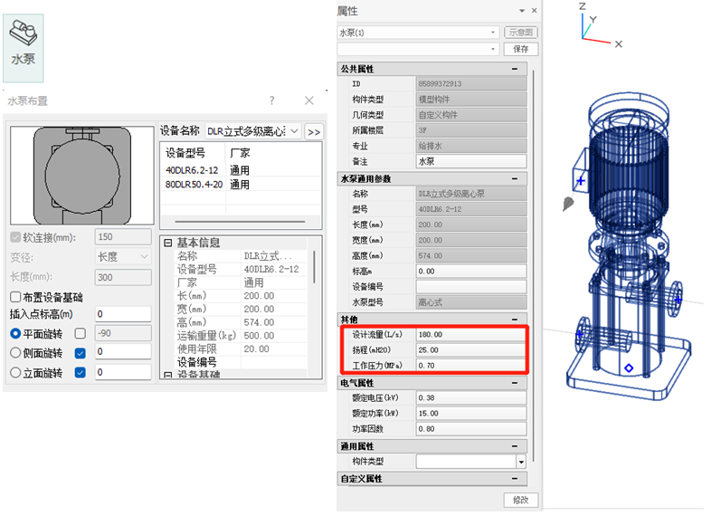
水泵建模示意

3.1.3.9 水泵接合器

序号 | 构件属性 | 参数类型 | 构件建模要求 | 模型自检属性 添加要求（具体步骤详见第3.2节）
1 | 名称 | 自动读取 | 1）名称需要包含构件关键字，水泵接合器；2）水泵接合器必须和相应的管道进行有效连接，如消火栓、喷淋等系统管道；3）对于设置在室外的水泵接合器，如果仅为该建筑服务，需要在模型表示该水泵接合器，楼层基准设置为1F，不能为室外地坪；4）布置完水泵接合器构件后，需要从管口引出管道，可根据设计需求，将拉出的管道的系统调整为消火栓或者喷淋系统；
2 | 楼层基准 | 自动读取 | 保证构件的楼层信息正确，本层构件设置的基准楼层不能为其他楼层；
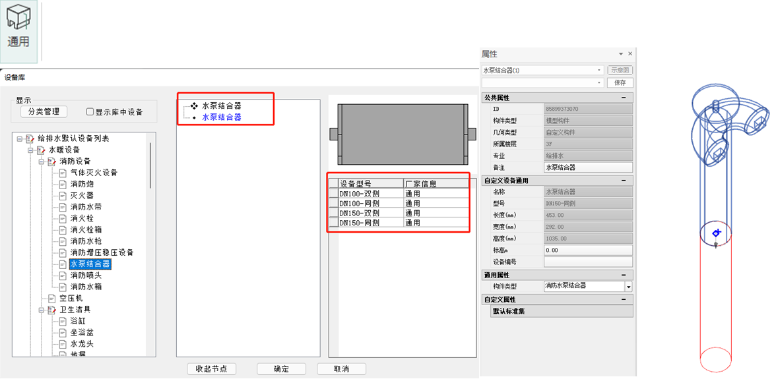
水泵接合器建模示意

3.1.3.10 消火栓/消火栓箱

● 若建模是为了审查目的，请务必使用以下菜单中的消火栓建模功能。

序号 | 构件属性 | 参数类型 | 构件建模要求 | 模型自检属性 添加要求（具体步骤详见第3.2节）
1 | 名称 | 自动读取 | 1）名称需要包含构件关键字，如消火栓、消火栓箱、组合式消火栓箱、试验消火栓、试验消火栓箱等；2）必须和相应的消火栓管道进行有效连接；
2 | 楼层基准 | 自动读取 | 保证构件的楼层信息正确，本层构件设置的基准楼层不能为其他楼层；
3 | 最低栓口流量 | 自动读取 | 自动读取属性栏；建议填5L/s；
4 | 箱体厚度 | 自动读取 | 自动读取属性栏；
5 | 水龙带长度 | 自动读取 | 自动读取属性栏；建议填25m；
6 | 最低充实水柱 | 自动读取 | 自动读取属性栏；高层建筑、厂房、库房和室内净空高度超过8m的民用建筑等场所，建议填13m；其他场所，建议填10m；
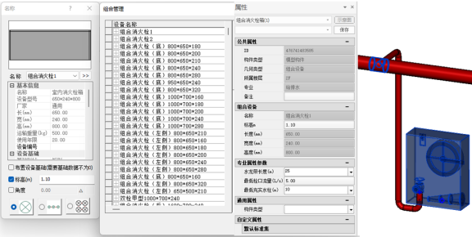
消火栓箱建模示意

3.1.3.11 消防喷头

序号 | 构件属性 | 参数类型 | 构件建模要求 | 模型自检属性 添加要求（具体步骤详见第3.2节）
1 | 名称 | 自动读取 | 1）类别为喷头；2）喷头必须和相应的消防管道进行有效连接；
2 | 楼层基准 | 自动读取 | 保证构件的楼层信息正确，本层构件设置的基准楼层不能为其他楼层；
3 | 喷头类型 | 自动读取 | 喷头名称和属性栏均可作区分；
4 | 流量系数 | 自动读取 | 自动读取属性栏；
5 | 保护面积类型 | 人工添加 | 自动读取属性栏；
6 | 响应时间性能 | 人工添加 | 自动读取属性栏；
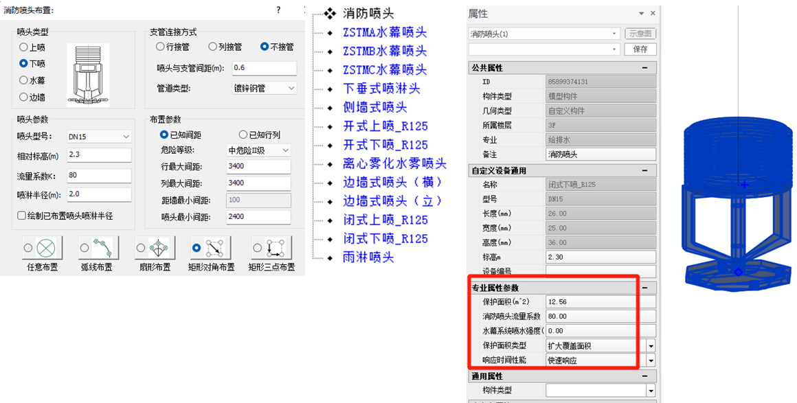
喷头建模示意

3.1.3.12 灭火器

序号 | 构件属性 | 参数类型 | 构件建模要求 | 模型自检属性 添加要求（具体步骤详见第3.2节）
1 | 名称 | 自动读取 | 名称需要包含构件关键字，灭火器；
2 | 楼层基准 | 自动读取 | 保证构件的楼层信息正确，本层构件设置的基准楼层不能为其他楼层；
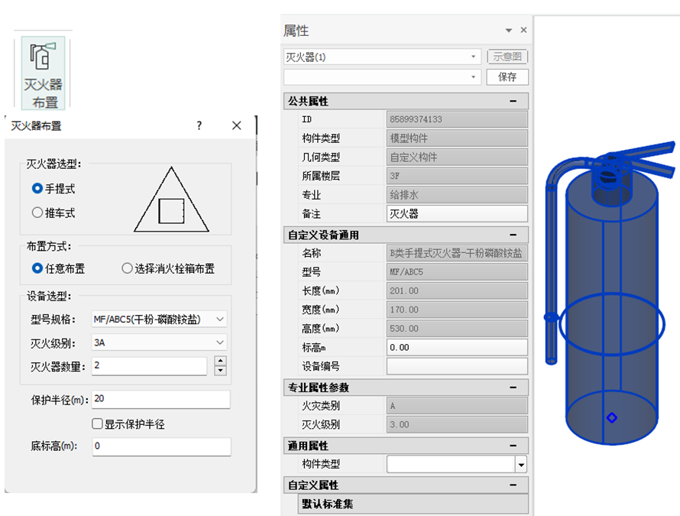
灭火器建模示意

3.1.3.13 补偿器

序号 | 构件属性 | 参数类型 | 构件建模要求 | 模型自检属性 添加要求（具体步骤详见第3.2节）
1 | 名称 | 自动读取 | 1）类别为管道附件，名称需要包含构件的关键字，补偿器；2）补偿器必须和相应的管道进行有效连接；同一系统的补偿器与管道的系统类型应保持一致；
2 | 楼层基准 | 自动读取 | 保证构件的楼层信息正确，本层构件设置的基准楼层不能为其他楼层；
3 | 直径标高 | 自动读取 | 保证与图纸一致性；
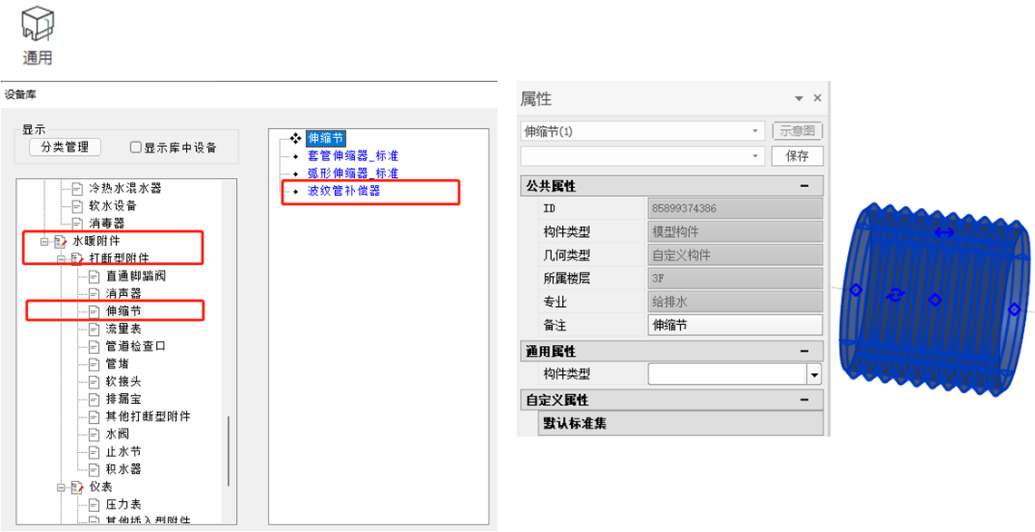
补偿器建模示意

3.1.3.14 集水井、集水坑

序号 | 构件属性 | 参数类型 | 构件建模要求 | 模型自检属性 添加要求（具体步骤详见第3.2节）
1 | 系统类型名称 | 自动读取 | 1）名称需要包含构件的关键字，集水井、集水坑；2）排水管道必须伸到集水坑内部，潜污泵需要放在集水坑内部；
2 | 长度、宽度、高度 | 自动读取 | 1）注意尺寸均为内壁尺寸，不包括壁厚；2）添加方式如图，分别命名为长度、宽度、深度，单位mm；
3 | 有效容积 | 自动读取 | 自动读取属性栏；自行填写，建议填写2以上的数值；
4 | 启泵水位 | 自动读取 | 自动读取属性栏；按设计习惯，填写绝对标高值；
5 | 停泵水位 | 自动读取 | 自动读取属性栏；按设计习惯，填写绝对标高值；
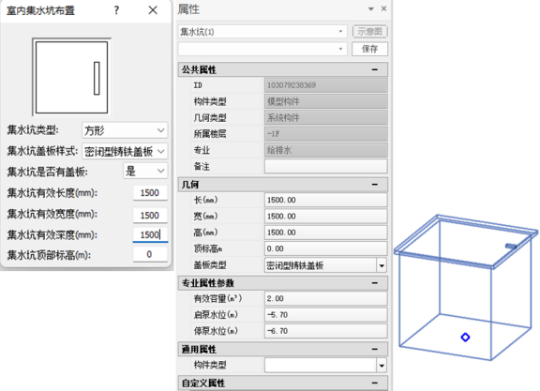
集水井建模示意

3.1.4 暖通专业

3.1.4暖通专业
依据项目实际情况，对采暖系统采暖系统有无、采用何种方式（散热器采暖、地板辐射采暖、空调采暖）、散热器防护措施、空调系统是否设置了分项计量系统等信息进行设置，没有的分类可以按系统默认，设备布置完成后需要按设计意图连接相应系统管道，设计方需要承诺信息的真实性和一致性。
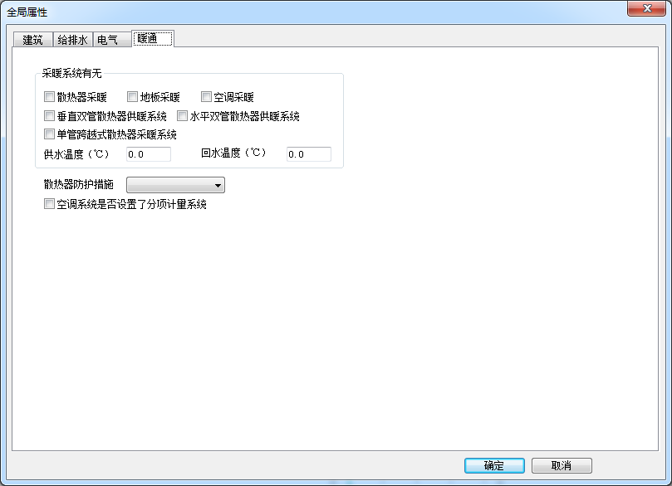

3.1.4.1 风管

序号 | 构件属性 | 参数类型 | 构件建模要求 | 模型自检属性 添加要求（具体步骤详见第3.2节）
1 | 名称 | 自动读取 | 1）需要根据实际情况选择正确管线系统，系统类型名称应按照以下名称命名：送风系统、回风系统、排风系统、新风系统、排烟系统、加压送风系统、补风系统、排油烟（厨房油烟管道）、烟气系统（锅炉、燃烧器等烟气管道）、事故排风、平时排风兼事故排风、送风兼补风系统、排风兼排烟系统等；2）风管必须和相应的风机、空调机组、风口、防虫网罩等进行有效连接；
2 | 构件ID | 自动读取 | 保证构件的楼层信息正确，本层构件设置的基准楼层不能为其他楼层；
3 | 所属楼层 | 自动读取
4 | 系统名称/系统类型 | 自动读取 | PKPM-BIM风管布置时可以下拉选择系统名称；
5 | 截面类型 | 自动读取
6 | 宽度高度标高 | 自动读取 | 保证与图纸一致性；
7 | 起点标高 | 自动读取
8 | 终点标高 | 自动读取
9 | 风量 | 自动读取
10 | 风速 | 自动读取
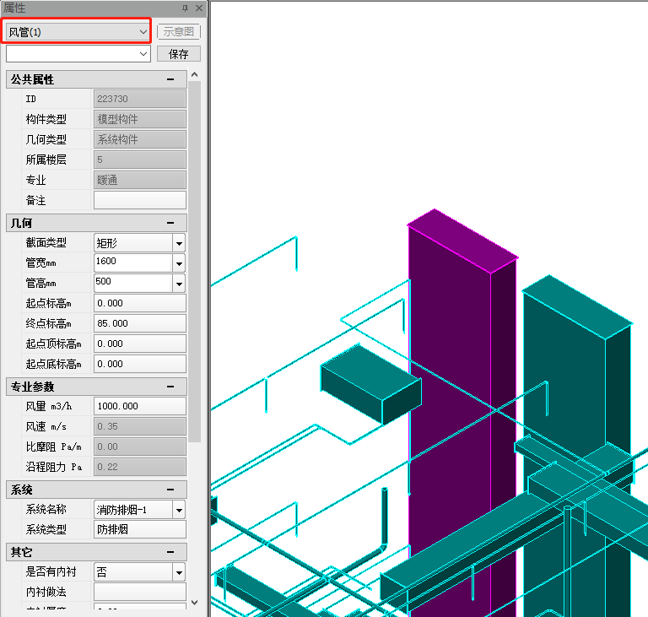
风管建模示意

3.1.4.2 柔性短管/软连接

序号 | 构件属性 | 参数类型 | 构件建模要求 | 模型自检属性 添加要求（具体步骤详见第3.2节）
1 | 名称 | 自动读取 | 1）类别为风管附件，族名称包含柔性短管或软连接或软接，长度为150mm-300mm；2）柔性短管必须和相应的风机、风管进行有效连接；
2 | 构件ID | 自动读取 | 保证构件的楼层信息正确，本层构件设置的基准楼层不能为其他楼层；
3 | 所属楼层 | 自动读取
4 | 长度 | 自动读取
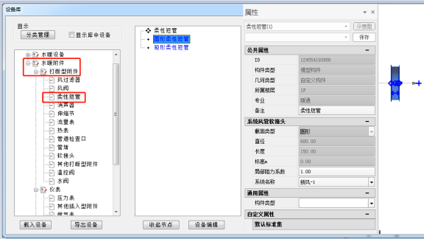
柔性短管建模示意

3.1.4.3 暖通水管

序号 | 构件属性 | 参数类型 | 构件建模要求 | 模型自检属性 添加要求（具体步骤详见第3.2节）
1 | 名称 | 自动读取 | 1）需要根据实际情况选择正确命名管道的系统类型名称，名称需包含采暖供水、采暖回水、燃气、空调冷冻水供水、空调冷冻水回水、空调热水供水、空调热水回水、冷却水供水、冷却水回水、膨胀管、低压蒸汽、高压蒸汽等字样；2）水管必须和相应的弯头、三通、四通、变径及水泵、空调机组等进行有效连接；同一系统的管件与管道的系统类型应保持一致；
2 | 构件ID | 自动读取
3 | 所属楼层 | 自动读取 | 保证构件的楼层信息正确，本层构件设置的基准楼层不能为其他楼层；
4 | 系统类别 | 自动读取
5 | 专业 | 自动读取
6 | 直径 | 自动读取 | 保证与图纸一致性；
7 | 截面类型 | 自动读取
8 | 起点标高 | 自动读取
9 | 终点标高 | 自动读取
10 | 坡度 | 自动读取
11 | 工作压力 | 自动读取 |  | 1）需在模型自检手动输入数值，该参数影响管道公称压力的审查；2）必须保证参数和图纸的一致性。
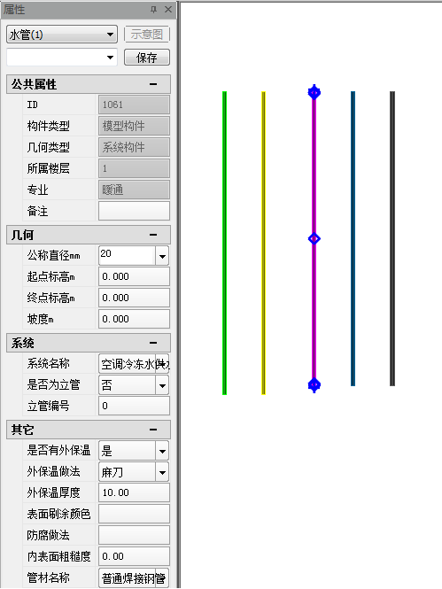
暖通水管建模示意

3.1.4.4 风阀

序号 | 构件属性 | 参数类型 | 构件建模要求 | 模型自检属性 添加要求（具体步骤详见第3.2节）
1 | 名称 | 自动读取 | 1）类别为管道附件，族名称包含阀门的关键字，如止回阀、电动风阀、排烟阀、280℃防火阀、70℃防火阀、150℃防火阀等；2）风阀必须和风管等进行有效连接；同一系统的风阀与风管的系统类型应保持一致；
2 | 构件ID | 自动读取 | 构件创建后会自动生成构件ID和所属楼层，无需设置。
3 | 所属楼层 | 自动读取 | 保证构件的楼层信息正确，本层构件设置的基准楼层不能为其他楼层；
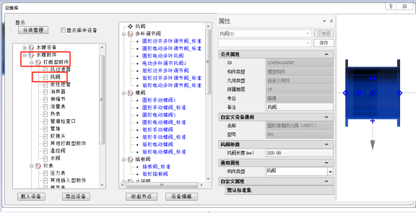
风阀建模示意

3.1.4.5 风口

序号 | 构件属性 | 参数类型 | 构件建模要求 | 模型自检属性 添加要求（具体步骤详见第3.2节）
1 | 名称 | 自动读取 | 1）类别为风管附件，名称包含风口的关键字，如防雨百叶、单层百叶、双层百叶、散流器、加压送风口、排烟口等；2）风口必须和风管、风机等进行有效连接；同一系统的风口与风管的系统类型应保持一致；
2 | 构件ID | 自动读取
3 | 所属楼层 | 自动读取 | 保证构件的楼层信息正确，本层构件设置的基准楼层不能为其他楼层；
4 | 系统名称/系统类型 | 自动读取 | 1）自动读取风管的系统类型；2）对于排风兼排烟系统，且排风口和排烟口分别设置的情况，需要将与排风口连接的支风管的系统类型名称改为排风，名称必须为排风；
5 | 长度 | 自动读取 | 保证与图纸一致性；
6 | 宽度 | 自动读取 | 保证与图纸一致性；
7 | 标高 | 自动读取 | 人工添加
8 | 法向量 | 自动读取
9 | 风量 | 自动读取 | 保证与图纸一致性；
10 | 风速 | 自动读取
11 | 通风率 | 自动读取 | PKPM-BIM在构件参数中，可以设置通风率；
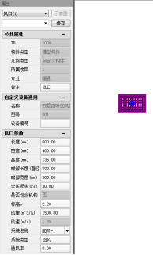
风口建模示意

3.1.4.6 风机

序号 | 构件属性 | 参数类型 | 构件建模要求 | 模型自检属性 添加要求（具体步骤详见第3.2节）
1 | 名称 | 自动读取 | 3）风机需要根据规范要求设置软连接，长度150mm到300mm；
2 | 构件ID | 自动生成
3 | 所属楼层 | 自动读取 | 保证构件的楼层信息正确，本层构件设置的基准楼层不能为其他楼层；
4 | 长度 | 自动读取
5 | 宽度 | 自动读取
6 | 高度 | 自动读取
7 | 标高 | 自动读取
8 | 风量 | 自动读取 | 1）保证与图纸一致性；2）可以通过属性栏修改
9 | 是否防爆 | 人工添加 | 是否为防爆型，默认为否，可在属性栏修改风机属性
10 | 滤毒通风量 | 自动读取 | 自动读取，可在属性栏修改 | 只在人防风机中出现此属性
11 | 清洁通风量 | 自动读取 | 自动读取，可在属性栏修改 | 只在人防风机中出现此属性
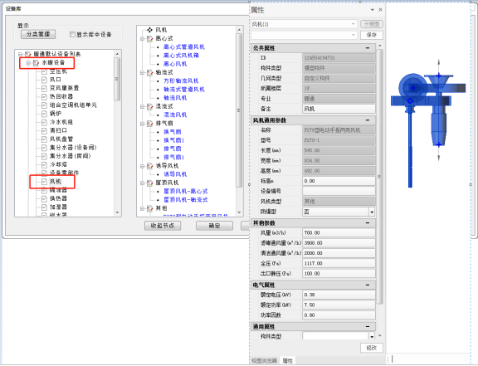
风机建模示意

3.1.4.7 组合空调机组

序号 | 构件属性 | 参数类型 | 构件建模要求 | 模型自检属性 添加要求（具体步骤详见第3.2节）
1 | 名称 | 自动读取 | 1）类别为组合设备，名称包含组合式空调机组；2）组合式空调机组必须和风管、风口等进行有效连接；3）组合式空调机组需要根据规范要求设置软连接，长度150mm到300mm；
2 | 构件ID | 自动读取
3 | 所属楼层 | 自动读取 | 保证构件的楼层信息正确，本层构件设置的基准楼层不能为其他楼层；
4 | 标高 | 人工添加
5 | 新风量 | 自动读取 | 自动读取，可在属性栏修改
6 | 送风量 | 自动读取 | 自动读取，可在属性栏修改
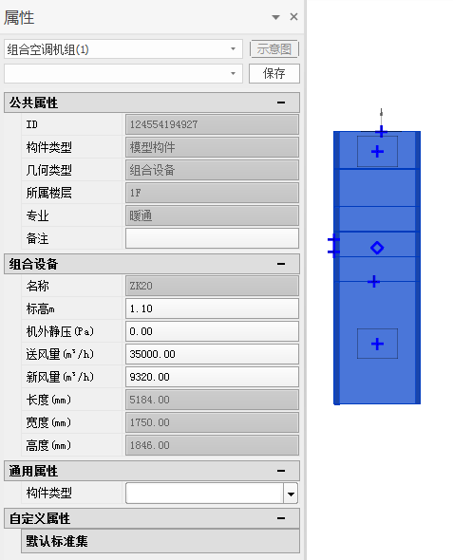
组合式空调机组建模示意

3.1.4.8 冷水机组

序号 | 构件属性 | 参数类型 | 构件建模要求 | 模型自检属性 添加要求（具体步骤详见第3.2节）
1 | 名称 | 自动读取 | 1）类别为冷水机组，名称包含冷水机组；2）冷水机组必须和冷却水和冷冻水管道进行有效连接；3）冷水机组需要根据规范要求设置软连接；
2 | 构件ID | 自动读取
3 | 所属楼层 | 自动读取 | 保证构件的楼层信息正确，本层构件设置的基准楼层不能为其他楼层；
4 | 设备类别 | 人工添加
5 | 冷却方式 | 人工添加
6 | 制冷量 | 人工添加 |  | 需在模型自检下输入制冷量，数字即可，单位KW；
7 | COP | 自动读取 |  | 也可在模型属性栏下输入数字；
8 | 是否变频 | 自动读取 |  | 也可在模型属性栏下勾选是否变频；
9 | 冷却剂 | 自动读取 |  | 也可在属性栏选择修改；
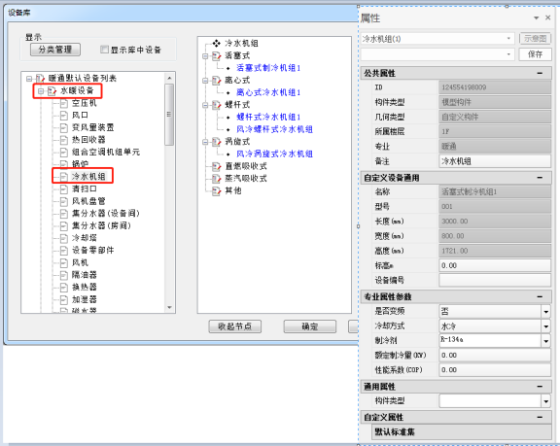
冷水机组建模示意

3.1.4.9 热量表、燃气表

序号 | 构件属性 | 参数类型 | 构件建模要求 | 模型自检属性 添加要求（具体步骤详见第3.2节）
1 | 名称 | 自动读取 | 1）类别为管道附件，名称包含热量表、燃气表等；2）热量表必须和管道等进行有效连接；同一系统的热量表与管道的系统类型应保持一致；
2 | 构件ID | 自动读取
3 | 所属楼层 | 自动读取 | 保证构件的楼层信息正确，本层构件设置的基准楼层不能为其他楼层；
4 | 直径标高 | 自动读取 | 保证与图纸一致性；
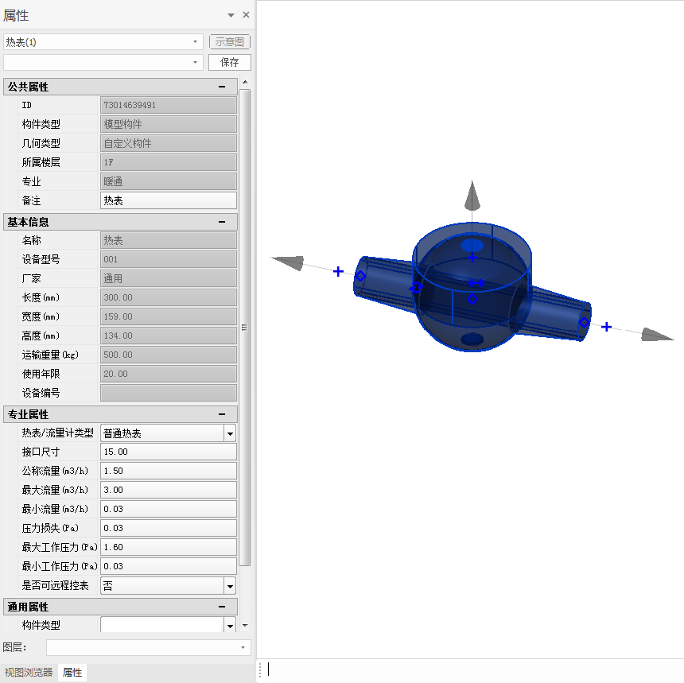
热量表建模示意

3.1.4.10 锅炉/燃气壁挂炉

序号 | 构件属性 | 参数类型 | 构件建模要求 | 模型自检属性 添加要求（具体步骤详见第3.2节）
1 | 名称 | 自动读取 | 1）类别为锅炉，名称包含热水锅炉、蒸汽锅炉、燃气壁挂炉等；2）锅炉必须和给排水管道、供暖管道等进行有效连接。
2 | 构件ID | 自动读取
3 | 所属楼层 | 自动读取 | 保证构件的楼层信息正确，本层构件设置的基准楼层不能为其他楼层；
4 | 型号 | 自动读取
5 | 标高 | 自动读取
6 | 热效率 | 自动读取 |  | 可在模型自检下输入数字；
7 | 部分负荷热效率 | 自动读取 |  | 需在模型自检下输入，数字即可；
8 | 燃烧方式 | 自动读取 |  | 自动读取，可在属性栏修改；
9 | 排气方式 | 自动读取 |  | 自动读取，可在属性栏修改；
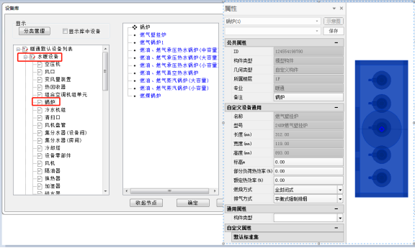
锅炉建模示意

3.1.4.11 散热器

序号 | 构件属性 | 参数类型 | 构件建模要求 | 模型自检属性 添加要求（具体步骤详见第3.2节）
1 | 名称 | 自动读取 | 1）名称包含散热器；2）散热器必须和管道等进行有效连接，管道上设置高阻恒温阀或低阻恒温阀；
2 | 构件ID | 自动读取
3 | 所属楼层 | 自动读取 | 保证构件的楼层信息正确，本层构件设置的基准楼层不能为其他楼层；
4 | 标高 | 自动读取 | 保证与图纸一致性：
5 | 安装方式 | 自动读取 |  | 可在属性栏选择明装或暗装
6 | 是否加保护罩 | 自动读取 |  | 可在属性栏选择是或否
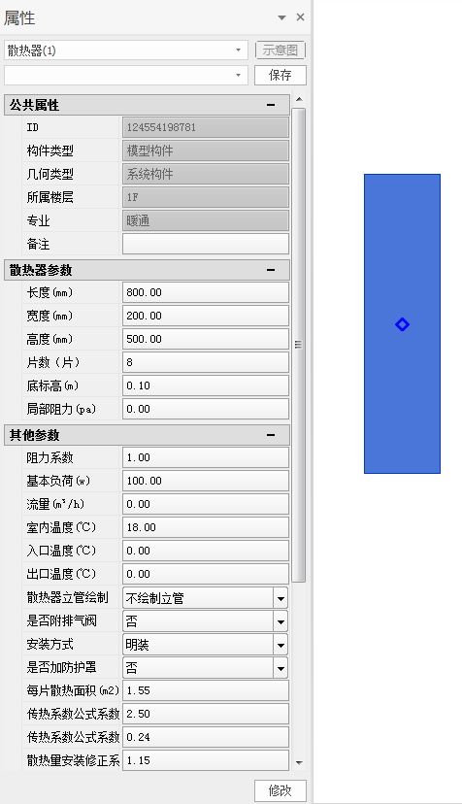
散热器建模示意

3.1.4.12 防烟分区
防烟分区采用建筑的区域划分功能进行创建，区域名称命名为防烟分区1、2以此类推；

3.1.5 电气专业

3.1.5电气专业
依据项目实际情况，选择电源情况、电气系统设置情况、建筑防雷相关属性、技术夹层、闷顶或吊顶等参数，没有的分类可以按系统默认，设计方需要承诺信息的真实性和一致性。
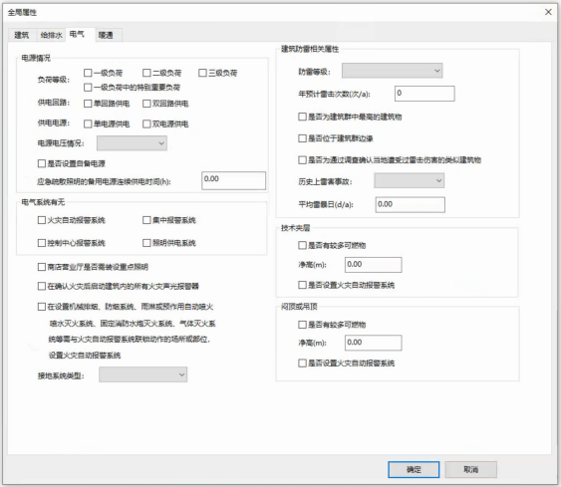

3.1.5.1 桥架

序号 | 构件属性 | 参数类型 | 构件建模要求 | 模型自检属性 添加要求（具体步骤详见第3.2节）
1 | 桥架系统类型名称 | 自动读取 | 1）桥架系统类型包含照明、消防、动力、广播等；2）桥架必须和弯头、三通、四通等进行有效连接；同一系统的管件与管道的系统类型应保持一致；
2 | 楼层基准 | 自动读取 | 保证构件的楼层信息正确，本层构件设置的基准楼层不能为其他楼层；
3 | 尺寸标高 | 自动读取 | 保证与图纸一致性；
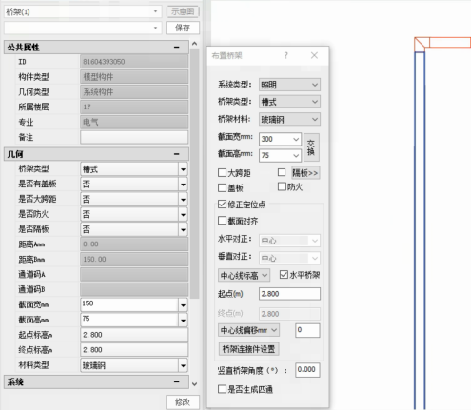
桥架建模示意

3.1.5.2 灯具

序号 | 构件属性 | 参数类型 | 构件建模要求 | 模型自检属性 添加要求（具体步骤详见第3.2节）
1 | 名称 | 自动读取 | 1）类别为灯具，包含疏散照明设备情形，名称应包含关键字，如疏散照明、疏散指示、应急照明、红色信号灯、备用照明、踏步灯、座位排号灯、安全出口、楼层标志灯等；2）对于楼层标志灯和安全出口灯用一个灯具设计的情况，灯具名称应同时包含安全出口和楼层标志，如安全出口/楼层标志灯；
2 | 楼层基准 | 自动读取 | 保证构件的楼层信息正确，本层构件设置的基准楼层不能为其他楼层；
3 | 标高 | 自动读取 | 保证与图纸一致性；
4 | 额定电压 | 自动读取
5 | 光通量；光源功率 | 自动读取 | 需要添加光通量和光源功率参数，该参数表示一个灯具所有光源的光通量和功率的总和，方式如图：
6 | 备用电源连续供电时间 | 自动读取 | 对于自带蓄电池的灯具，需要输入备用电源连续供电时间参数，输入数字即可，单位小时（h），如图
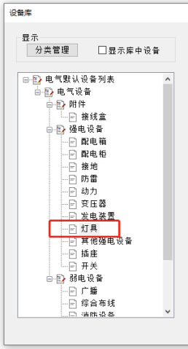
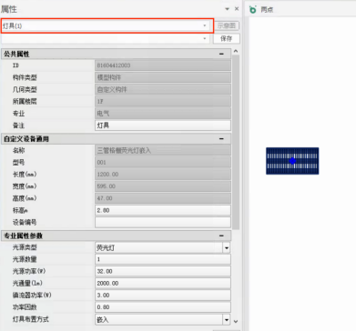
灯具建模示意

3.1.5.3 插座

序号 | 构件属性 | 参数类型 | 构件建模要求 | 模型自检属性 添加要求（具体步骤详见第3.2节）
1 | 名称 | 自动读取 | 1）类别为插座，名称包含插座关键字，如单相二孔插座、单相三孔插座、单相五孔插座等；2）弱电插座的类别属于插座，如电话插座、网络插座、有线电视插座、电话网络插座、信息插座等；
2 | 楼层基准 | 自动读取 | 保证构件的楼层信息正确，本层构件设置的基准楼层不能为其他楼层；
3 | 标高 | 自动读取 | 保证与图纸一致性；
4 | 防溅水类型 | 自动读取 | 在插座属性栏修改，住宅套内的卫生间、厨房插座需要选择防溅水；
5 | 安全类型 | 自动读取 | 在插座属性栏修改，有特殊要求的部位，如中小学宿舍、竖井内插座需要选择安全型；
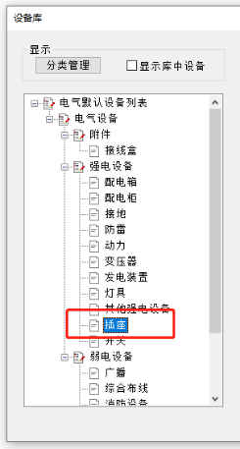
插座建模示意

3.1.5.4 消防设备/火警设备

序号 | 构件属性 | 参数类型 | 构件建模要求 | 模型自检属性 添加要求（具体步骤详见第3.2节）
1 | 名称 | 自动读取 | 类别为消防设备或温烟感，名称应包含关键字，如火灾报警控制器、消防联动控制器、“防火门监控器、消防专用电话、手动火灾报警按钮、声光报警/声光警报、电气火灾监控器、点型感温、点型感烟、线型光束感烟、线型光纤感温、线型缆式感温、可燃气体探测器、可燃气体报警控制器等；
2 | 楼层基准 | 自动读取 | 保证构件的楼层信息正确，本层构件设置的基准楼层不能为其他楼层；
3 | 标高 | 自动读取 | 保证与图纸一致性；
4 | 安装方式 | 人工添加
5 | 声压等级 | 人工添加
6 | 防护等级 | 自动读取 | 在属性栏选择或输入，如IP55，具体以图纸为准；
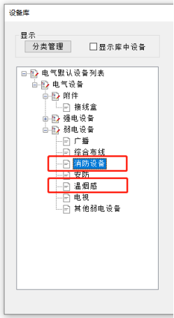
消防设备建模示意

3.1.5.5 广播

序号 | 构件属性 | 参数类型 | 构件建模要求 | 模型自检属性 添加要求（具体步骤详见第3.2节）
1 | 名称 | 自动读取 | 类别为消防设备，名称应包含关键字，如消防应急广播、背景音乐广播、扬声器，对于消防和平时合用的广播应命名为消防应急广播；
2 | 楼层基准 | 自动读取 | 保证构件的楼层信息正确，本层构件设置的基准楼层不能为其他楼层；
3 | 标高 | 自动读取 | 保证与图纸一致性；
4 | 额定功率 | 自动读取 | 在属性栏选择或输入，如0.3W，具体以图纸为准；
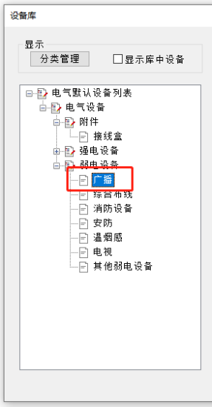
消防广播建模示意

3.1.5.6 电话

序号 | 构件属性 | 参数类型 | 构件建模要求 | 模型自检属性 添加要求（具体步骤详见第3.2节）
1 | 名称 | 自动读取 | 1)普通电话类别为安防设备，名称应包含电话机；2）消防电话类别为消防设备，名称包含消防电话分机、消防专用电话总机等；
2 | 楼层基准 | 自动读取 | 保证构件的楼层信息正确，本层构件设置的基准楼层不能为其他楼层；
3 | 标高 | 自动读取 | 保证与图纸一致性；
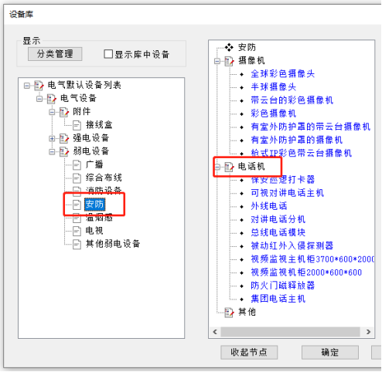
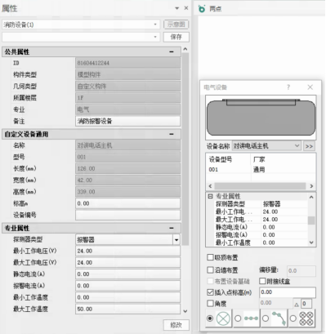
消防电话建模示意

3.1.5.7 配电箱/配电柜/消防控制箱/消防控制柜

序号 | 构件属性 | 参数类型 | 构件建模要求 | 模型自检属性 添加要求（具体步骤详见第3.2节）
1 | 族名称 | 自动读取 | 1）普通配电箱类别为配电箱，名称应包含配电箱、配电柜、电表箱等；2）消防控制箱或控制柜类别为配电箱或配电柜，名称包含消防控制箱、消防控制柜；
2 | 楼层基准 | 自动读取 | 保证构件的楼层信息正确，本层构件设置的基准楼层不能为其他楼层；
3 | 标高 | 自动读取 | 保证与图纸一致性；
4 | 防护等级 | 自动读取 | 在属性栏选择或输入，如IP3X，具体以图纸为准；如图：
5 | 配电箱功率 | 自动读取 | 单位KW，在属性栏输入数值即可。
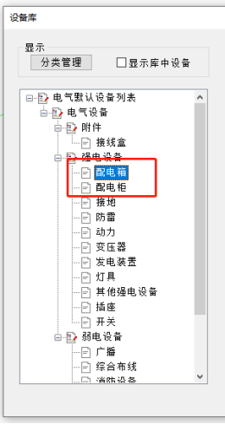
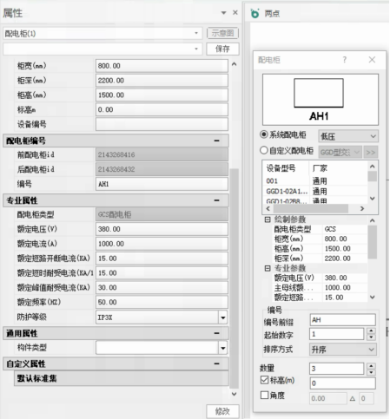
配电柜建模示意

3.1.5.8 发电机组

序号 | 构件属性 | 参数类型 | 构件建模要求 | 模型自检属性 添加要求（具体步骤详见第3.2节）
1 | 名称 | 自动读取 | 类别为发电装置，族名称应包含柴油发电机组、汽油发电机组；
2 | 楼层基准 | 自动读取 | 保证构件的楼层信息正确，本层构件设置的基准楼层不能为其他楼层；
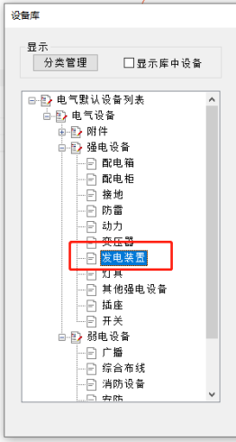
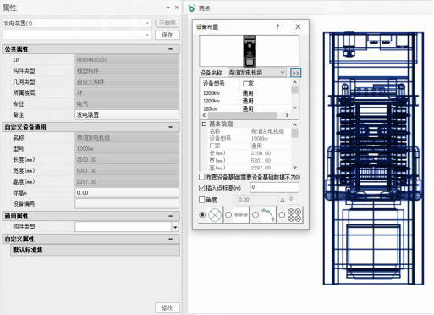
柴油发电机组建模示意

3.1.5.9 变压器

序号 | 构件属性 | 参数类型 | 构件建模要求 | 模型自检属性 添加要求（具体步骤详见第3.2节）
1 | 族名称 | 自动读取 | 族类别为电气设备，族名称应包含干式变压器、气体绝缘变压器、油浸式变压器；
2 | 楼层基准 | 自动读取 | 保证构件的楼层信息正确，本层构件设置的基准楼层不能为其他楼层；
3 | 额定容量 | 自动读取 | 在模型属性栏输入额定容量，数字即可，单位KVA；
4 | 防护等级 | 自动读取 | 在属性栏选择或输入，如IP3X，具体以图纸为准；
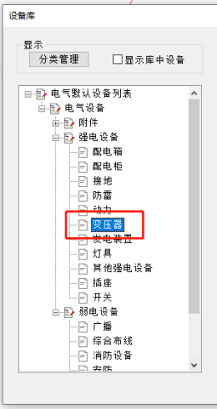
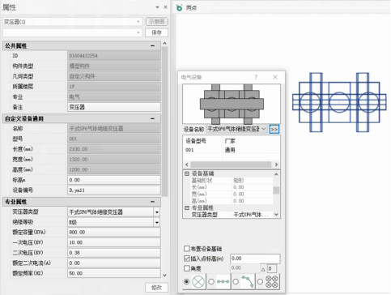
变压器建模示意

3.2 BIM模型自检及属性添加

3.2.1 建筑专业

3.2.1建筑专业
在建筑专业模型建模完成后，可以模型自检、智能审查和导出XDB。
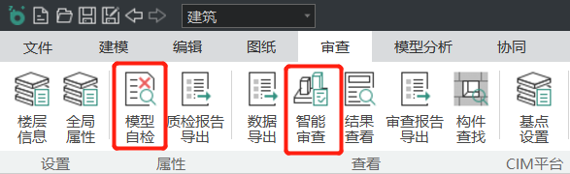
菜单命令
(1) 1 模型自检
检查是否绘制房间和区域；检查模型中构件是否有属性缺失，如果有属性缺失，软件内支持批量添加，也可以点击显示构件定位到缺失属性的构件进行单独添加。
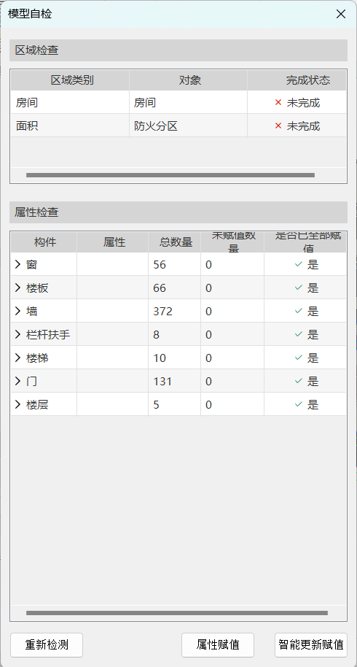
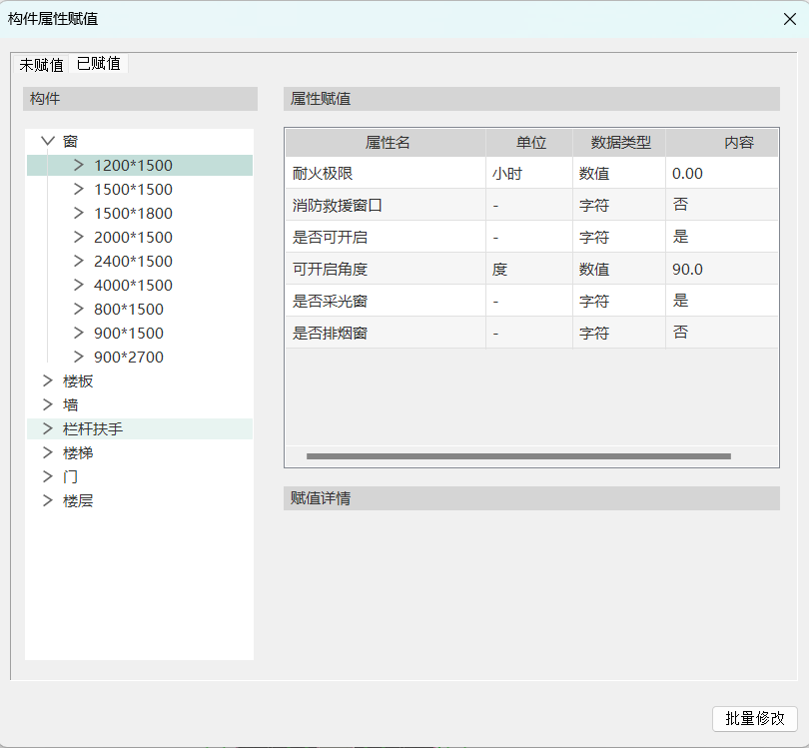
模型自检
(2) 2 智能审查
点击“智能审查”菜单，弹出全局属性界面，输入相关全局属性；再勾选对应地区，选择对应条文。点击确定后，系统进行审查，得到审查结果列表或点击结果查看。未审查通过的条文如果与构件相关可以在软件中自动定位到有问题的构件，并且可以准确定位到构件所在楼层。
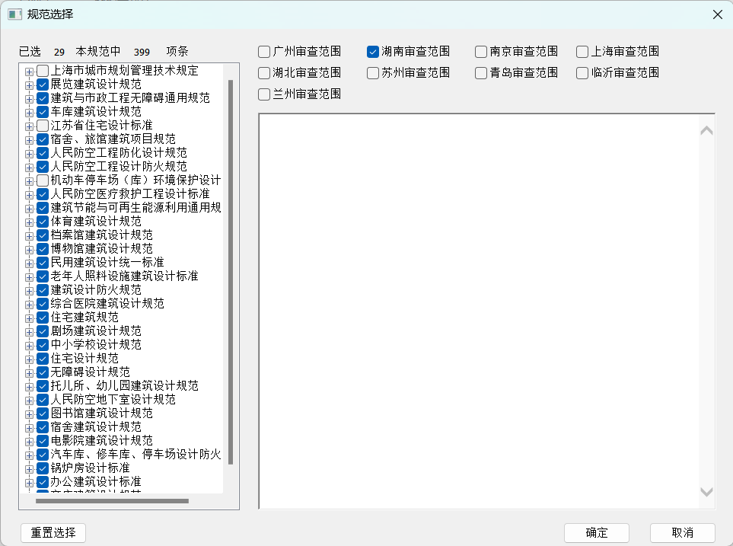
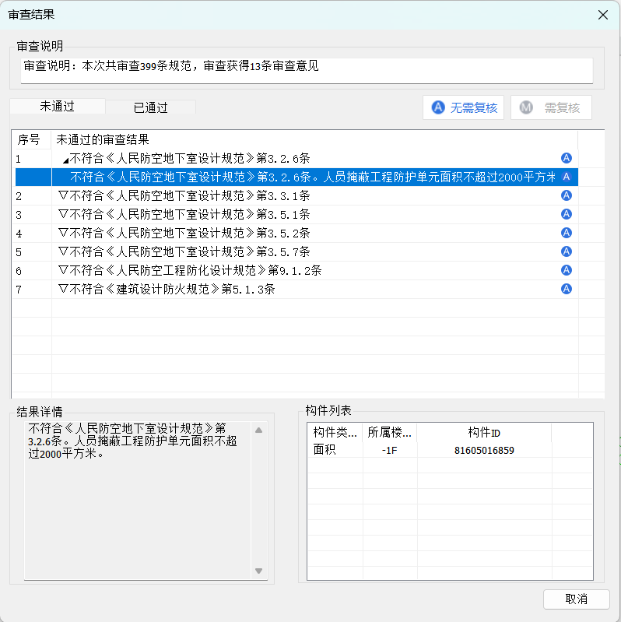
智能审查

3.2.1 结构专业

3.2.1结构专业
(1) 1、模型自检
点击“智能审查”菜单，弹出规范选择对话框，勾选需要自查对应地区，选择对应条文。点击确定，等待数据上传至服务器后，即可有审查结果。
双击列表中构件，模型中可自动跳转到对应构件，方便进行相应修改。
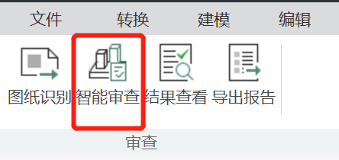

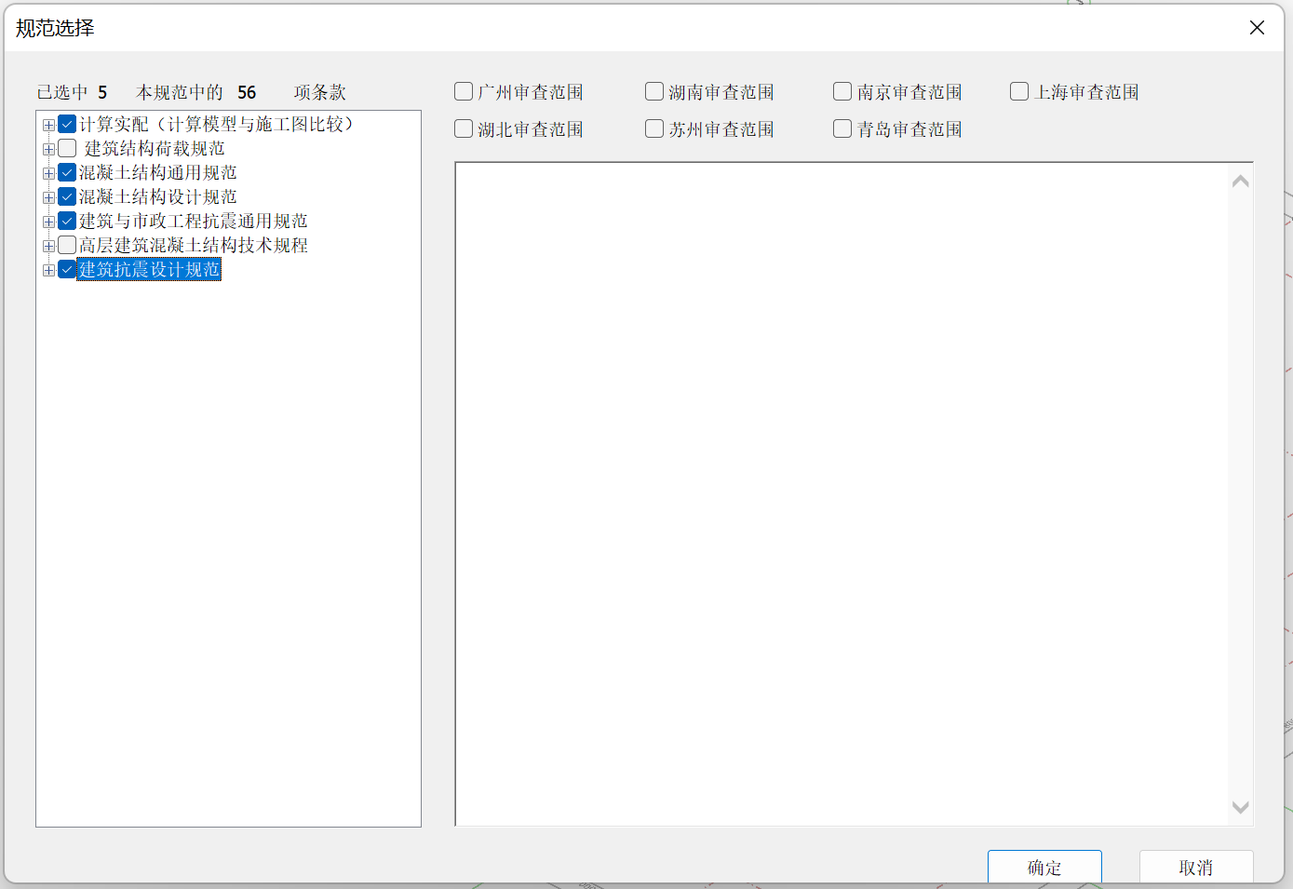

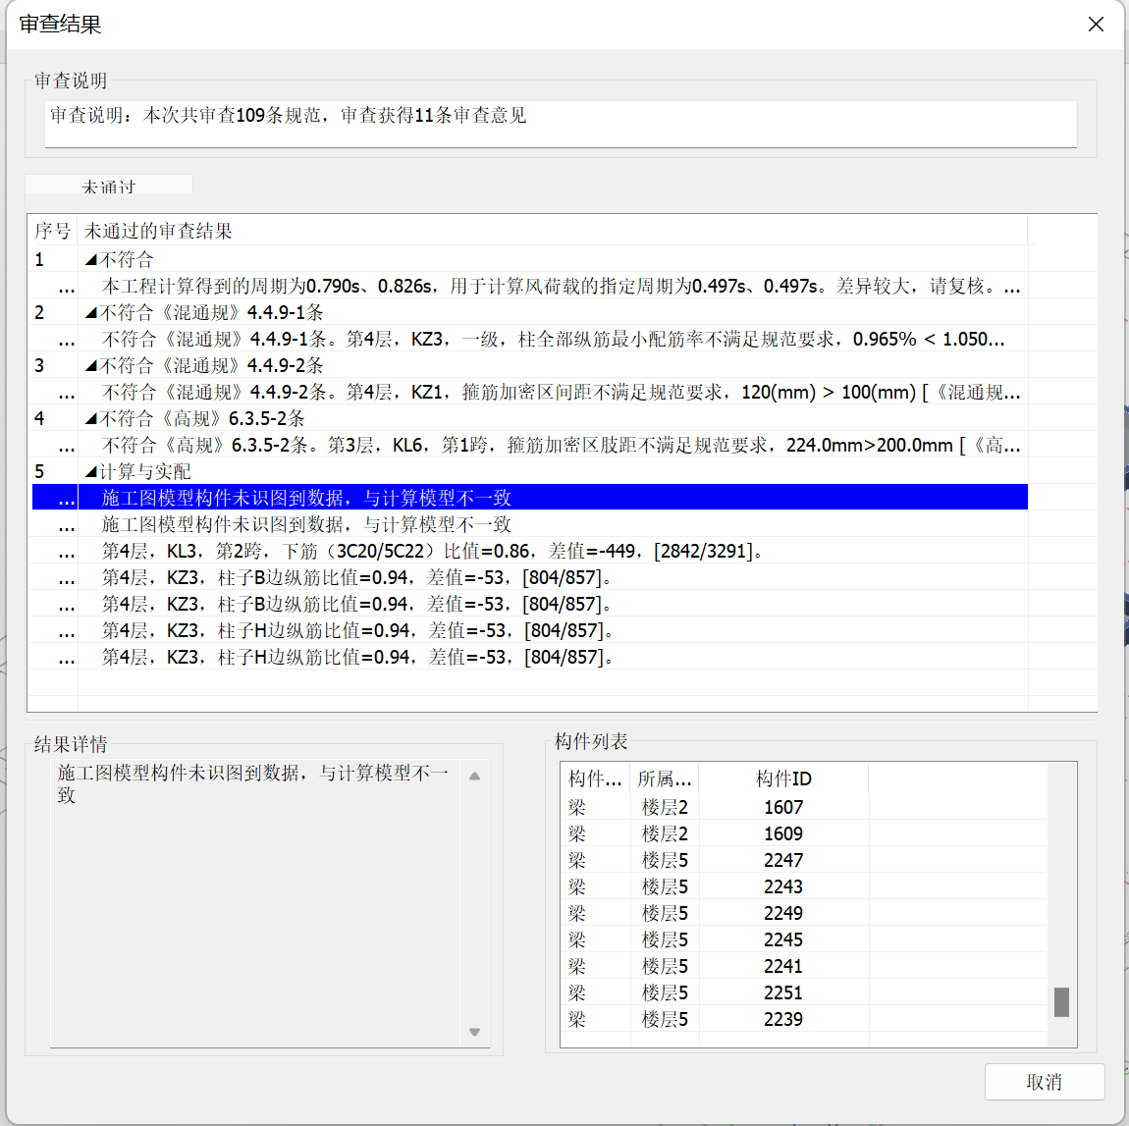
模型自检

3.2.3 机电专业

3.2.1机电专业
(1) 1、模型自检
点击“智能审查”菜单，弹出全局属性界面，输入相关全局属性；再勾选对应地区，选择对应条文。点击确定，即可有审查结果。
双击列表中构件，模型中可自动跳转到对应构件，方便进行相应修改。

MEP 模型自检

3.3 XDB数据导出

3.3XDB数据导出
各专业按要求完成三维几何模型建立及必要参数设置后，即可进行XDB的导出操作，各专业在导出及上传XDB时是分开进行，审查系统内部会依据各专业XDB的基点进行自动对位。

3.3.1 建筑专业

3.3.1建筑专业

● 在BIM审查一键导出XDB，上传到审查平台，提交报审。
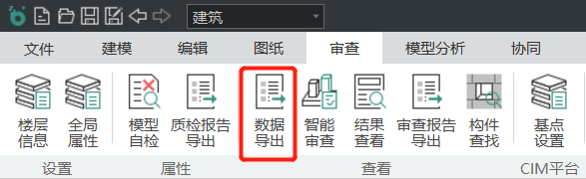
菜单命令

● 依据项目实际情况，设置建筑类型、民用建筑分类、耐火等级、汽车库分类、建筑面积等参数，消防系统和厂房、仓库选项参数据实填写，没有的分类可以按系统默认，在人民防空页签栏中将防护单元的防护等级等信息需填写完整，设计方需要承诺信息的真实性和一致性。
全局属性

● 数据导出，按照所需的数据格式进行选择保存就可。
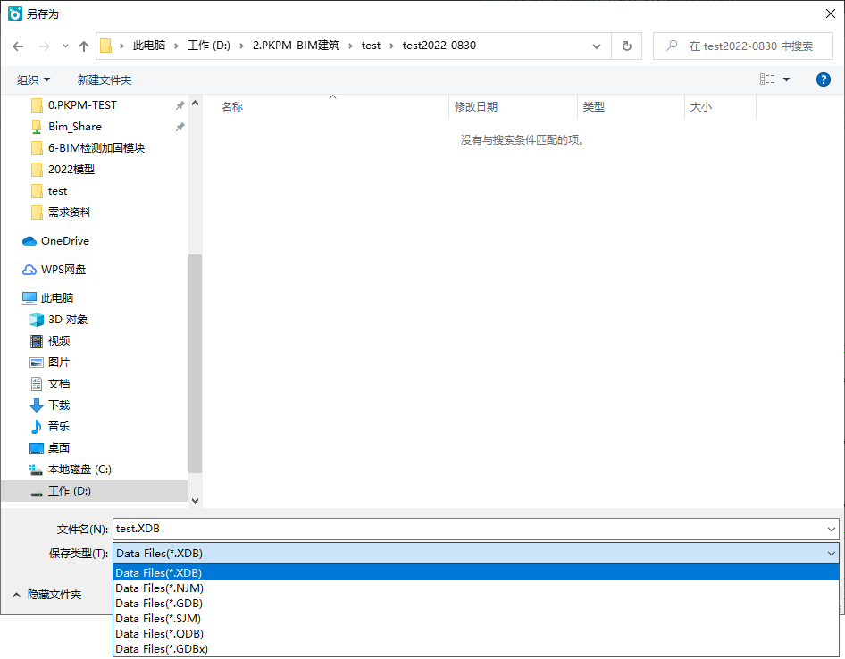
数据导出面板

3.3.2 结构专业

3.3.2结构专业

● 在BIM结构审查模块中进行图纸识别，跳转至施工图审查插件后，在数据导出模块中进行为BIM审查导出模型。
● PKPM-BIM体系在“模型审查\图纸识别\数据导出\为 BIM 审查导出模型”下完成一键导出，推荐使用PKPM-BIM 2022及以上版本。
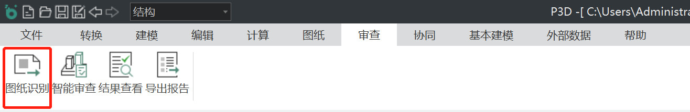

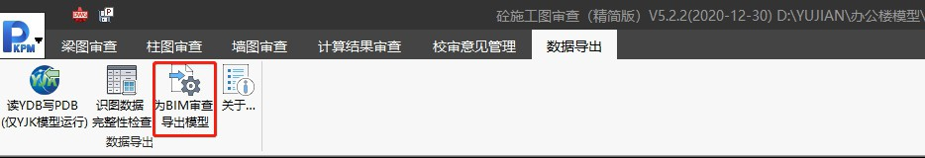

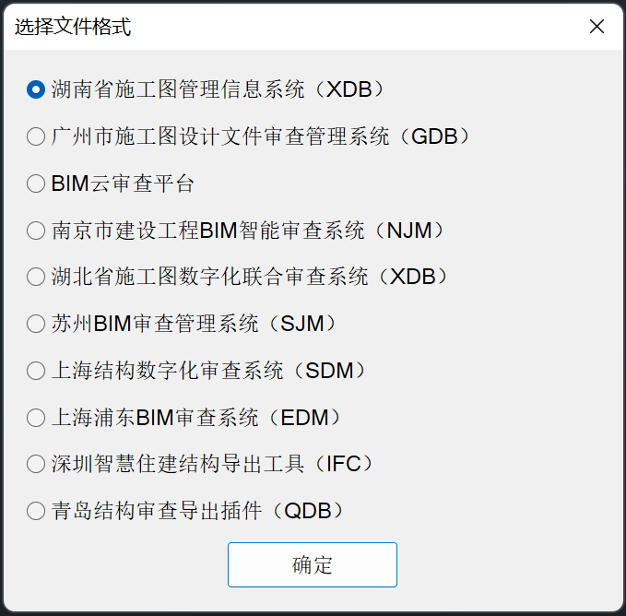
PKPM-BIM导出XDB

3.3.3 机电（水、暖、电）专业

3.3.3机电（水、暖、电）专业

● PKPM-BIM体系安装完PKPM-BIM建筑机电辅助工具后，在BIM审查-数据导出按钮下完成导出，分专业导出，如图：
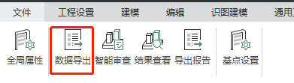
工具命令

● 由于部分机电条文审查同时涉及到建筑专业的数据，应切换到建筑专业，导出一个建筑专业XDB文件。
● 再切回机电专业，根据弹出的对话框对给排水、暖通、电气专业的全局属性信息进行设置，勾选全部楼层信息，选择对应的专业导出数据。请保证信息的完整性和准确性，避免误审情况，如图：
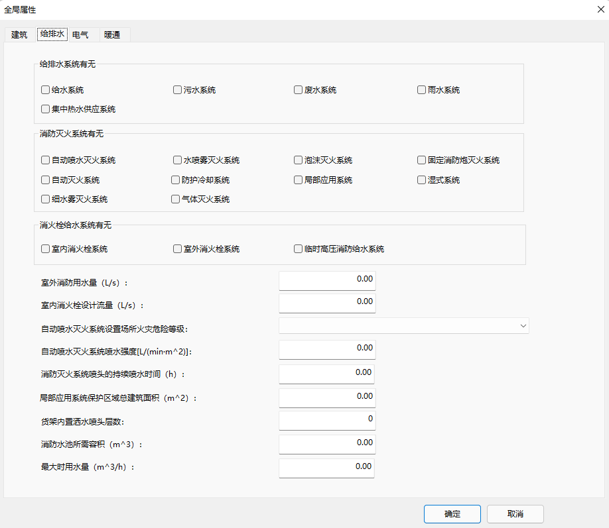

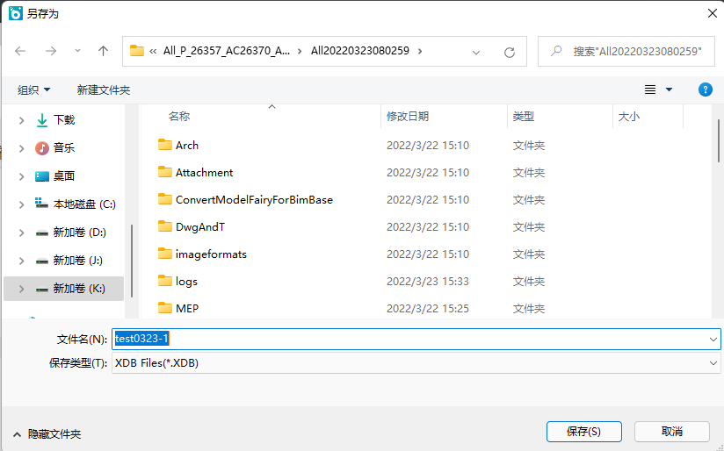
全局属性及导出
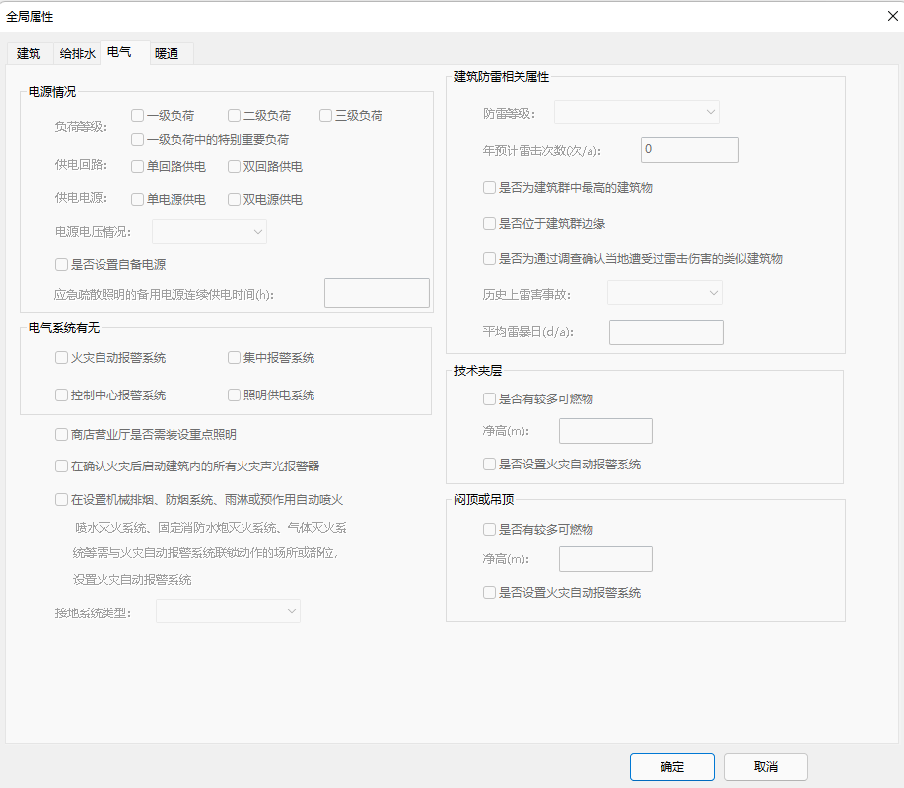

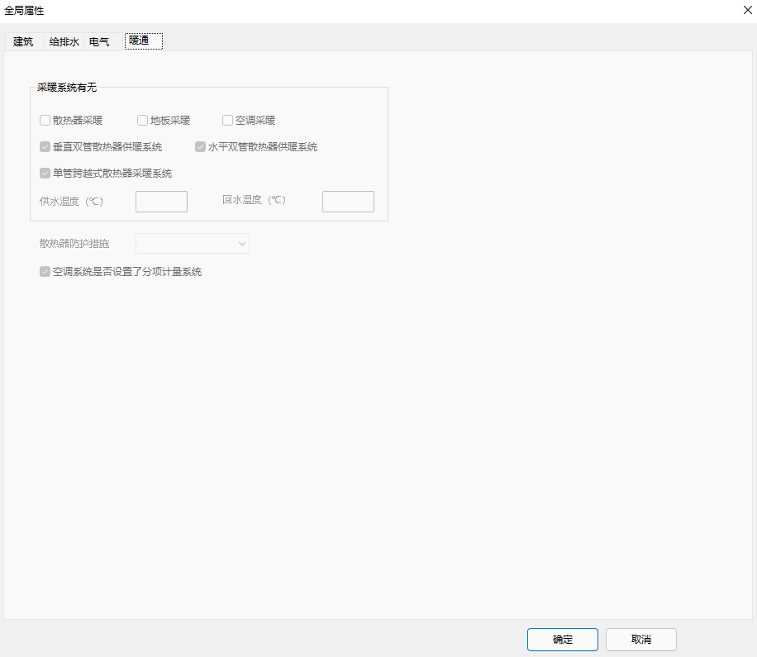
分专业导出

